**캡스톤 설계  
최종보고서**

**4조 캡스톤프렌즈 – St.AR**

**201311709 박예린**

**201411699 김진주**

**201411754 이수진**

**201411774 조아영**

**201411780 최예진**

**목차**

1. 범위 3

1.1 시스템 목적 3

1.2 하드웨어, 소프트웨어, GUI 3

1.3 주요 소프트웨어 기능 3

1.4 주요 설계 제약사항 및 한계 3

2. 설계 설명 4

2.1 데이터 설명 4

2.1.1 데이터 흐름 4

2.1.2 데이터 구조 6

2.2 프로그램 구조 8

2.3 구조 내 인터페이스 10

3. 모듈 설명 11

3.1 모듈별 설계 11

3.1.1 기능설명 11

3.1.2 인터페이스 설계 12

3.1.3 사용되는 내부 모듈 25

3.1.4 데이터 구조 28

4. 사용자 매뉴얼 32

4.1 기본기능 32

4.2 특수기능 40

4.3 예외상황처리기능 41

5. 테스트설계 43

5.1 테스트 가이드라인 43

5.2 단위 테스트 전략(스냅샷) 45

5.3 통합테스트 전략 54

5.4 고려되는 특이사항 59

6. 참고문헌 59

**표 그림 목차**

ER Diagram 1 데이터의 ER 다이어그램 6

Class Diagram 1 .클라이언트의 클래스 다이어그램 6

Class Diagram 2. 서버의 클래스 다이어그램 7

Sequence Diagram 1. 기본흐름의 시퀀스 다이어그램(카테고리로 지도검색) 11

Sequence Diagram 2 기본흐름의 시퀀스 다이어그램(이름으로 지도검색) 12

Sequence Diagram 3 대체흐름의 시퀀스 다이어그램(목적지 변경) 13

Sequence Diagram 4 대체흐름의 시퀀스 다이어그램(잘못된 장소명 검색) 14

Sequence Diagram 5 기본흐름의 시퀀스 다이어그램(리뷰기능) 15

Sequence Diagram 6 대체흐름의 시퀀스 다이어그램(방문기록이 없을 때) 15

Sequence Diagram 7 대체흐름의 시퀀스 다이어그램(검색결과가 없을 때) 16

Sequence Diagram 8 예외흐름의 시퀀스 다이어그램(접근 거부) 16

그림 1 구조내 인터페이스 8

그림 2 클라이언트와 클라이언트 백엔드 간 인터페이스 10

그림 3 서버간의 인터페이스 10

표 1 서버와 클라이언트간 프로토콜 19

표 2 테스트 케이스 35

< 최종보고서 >

# 범위

## 시스템 목적

AR을 이용한 SNS 지도 서비스(이하 ‘St. AR’)는 평면 지도만으로 길을 보고 찾아가기에 어려움을 느끼는 사용자들 또는 해당 장소를 처음 방문하여 지리에 익숙하지 않은 사용자들을 위해 더 나은 지도 서비스를 제공하고자 제작되었다. 기존의 평면 지도와는 다르게 ‘St. AR’는 지도 정보에 대한 AR 서비스를 제공함으로써 사용자들에게 빠르고 직관적인 지리 정보를 제공하기 위함이다.

## 하드웨어, 소프트웨어, GUI

* 하드웨어 : Android 기기, Server 1대
* 소프트웨어 : Mysql 5.7, Python 2.7.13, JAVA
* GUI : Android Studio, Pycharm

## 주요 소프트웨어 기능

* Mysql 5.7 : 시스템 자체적으로 후기 및 SNS 기능 등의 데이터 저장 및 관리
* Python 2.7.13 : 서버 구현
* JAVA : 클라이언트 구현
* Android Studio : 사용자 인터페이스 구현
* Pycharm : 파이썬 개발을 위한 통합 개발 환경

## 주요 설계 제약사항 및 한계

* 안드로이드 플랫폼에서만 어플리케이션 사용 가능하다.
* AR 서비스를 위한 백그라운드에서의 작업이 많기 때문에 배터리 소모가 크다.
* 기기 센서 자체의 오차 범위가 존재한다.

# 설계 설명

## 데이터 설명

### 2.1.1 데이터 흐름

1. 로그인 데이터 흐름

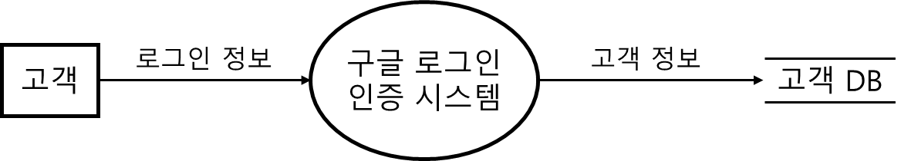

- 구글 로그인 인증 시스템

* 고객에게 로그인 기능을 제공하고 로그인 정보를 입력 받는다.
* 로그인에 성공한 고객의 정보를 고객 DB에 저장한다.

1. 길 찾기 데이터 흐름

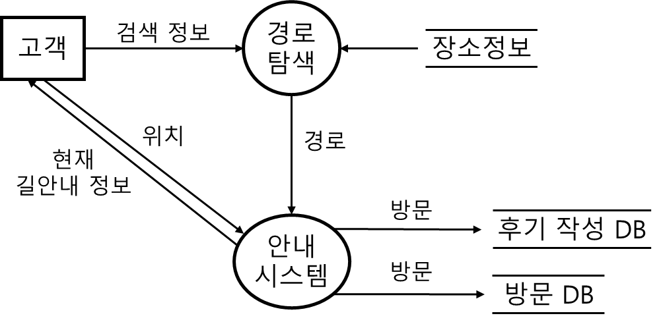

* 경로 탐색
* 고객에게 검색 정보를 입력 받고,   
  검색 정보에 해당하는 장소를 장소 정보 API로부터 불러온다.
* 검색 정보와 그에 해당하는 장소정보를 활용하여 경로를 탐색한 뒤,  
  해당 경로를 안내 시스템에 전달한다.
* 안내 시스템
* 고객에게 현재 고객의 위치를 입력 받고, 경로 탐색에게 경로를 입력 받아  
  고객에게 현재 길안내정보를 제공한다.
* 길안내를 마치면 방문 정보를 후기 작성 DB와 방문DB 에 저장한다.

1. AR 서비스 데이터 흐름

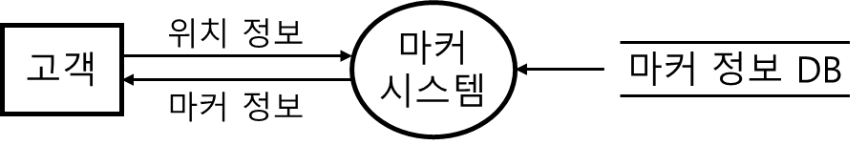

* 마커 시스템
* 고객에게 위치 정보를 입력 받고,   
  고객의 위치에 해당하는 마커 정보들을 마커 정보 DB로부터 불러온다.
* 마커 정보DB로부터 받은 마커 정보를 고객에게 제공한다.

1. SNS 서비스 데이터 흐름

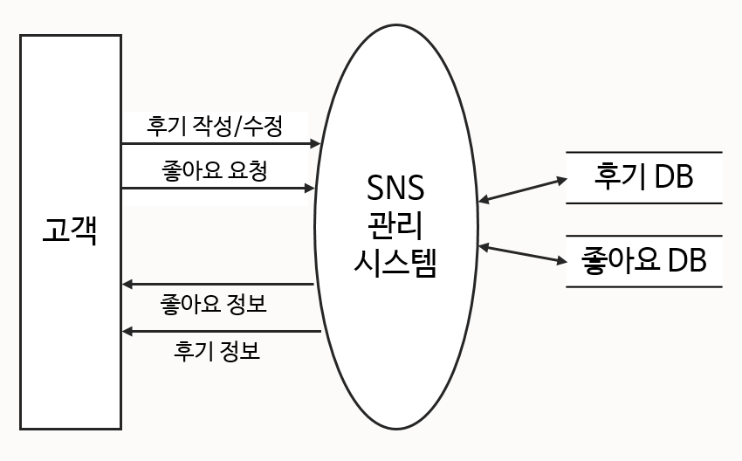

* 고객 🡪 SNS 관리 시스템
* 고객에게 후기 보기/작성/수정을 제공하고 후기 정보를 입력 받아 후기 DB에 저장한다.
* 고객에게 좋아요 기능을 제공하고 좋아요 정보를 입력 받아 좋아요 DB에 저장한다.
* SNS 관리 시스템 🡪 고객
* 고객에게 후기 DB로부터 불러온 후기 정보를 제공한다.
* 고객에게 좋아요 DB로부터 불러온 좋아요 정보를 제공한다.

### 2.1.2 데이터 구조

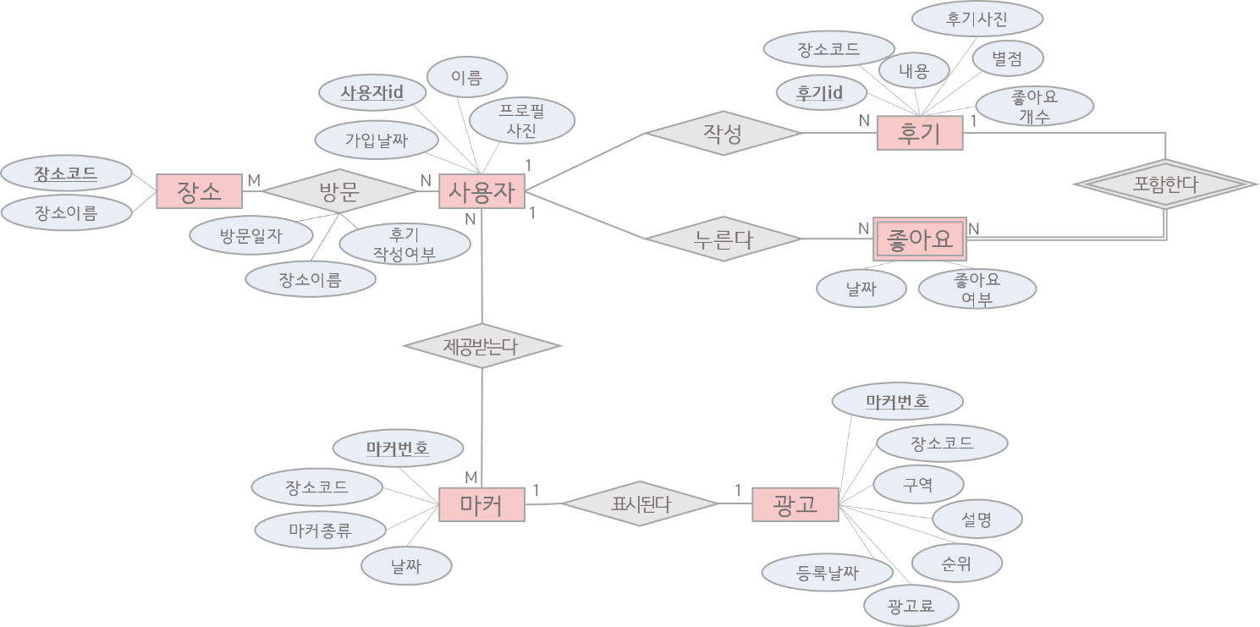

* ER Diagram 1 데이터의 ER 다이어그램

이 ER 다이어그램은 위에서 소개된 데이터 흐름과 DB 테이블을 기반으로 작성한 것으로, 각 개체(장소, 사용자, 마커, 광고, 후기, 좋아요 테이블)와 각 개체 간의 관계를 나타낸다.

먼저, 장소 개체는 사용자 개체와 M : N의 방문 관계를 맺고 있다.

이 관계는 '사용자가 장소를 방문한다' 라고 할 때 사용자 개체 타입과 장소 개체 타입은 방문 이라는 개념으로 연결됨을 뜻한다. 방문 관계를 맺을 때 언제, 어디를 방문하였는지 와 방문 장소에 대한 후기를 작성하였는지에 대한 여부를 알려주기 위해 방문일자, 장소이름, 후기 작성여부를 관계 속성으로 갖는다.

두 번째, 사용자 개체는 마커 개체와 N : M의 제공 관계를 맺고 있다. 이 관계는 '사용자가 마커를 제공받는다' 라고 할 때 사용자 개체 타입과 마커 개체 타입이 제공받는다 라는 개념으로 연결됨을 뜻한다.

세 번째, 광고 개체는 마커 개체와 1:1의 표시 관계를 맺고 있다. 이 관계는 '광고가 마커에 표시된다' 라는 개념으로 광고 개체 타입과 마커 개체 타입이 연결됨을 뜻한다.

네 번째, 사용자 개체는 후기 개체와 1:N의 작성 관계를 맺고 있다. 작성 관계는 '사용자가 후기를 작성한다' 라고 할 때 사용자 개체 타입과 후기 개체 타입이 작성한다 라는 개념으로 연결됨을 뜻한다.

다섯 번째, 후기 개체는 좋아요 개체와 1:N의 포함 관계를 맺고 있다. 여기서 포함관계는 식별 관계 타입으로, 후기 개체 타입은 자기 자신만으로 존재 가능하다. 그러나 좋아요 개체 타입은 후기 개체 타입이 결정되지 않으면 좋아요 개체를 식별할 수 없는 종속된 개체 타입이기 때문에 좋아요 개체를 약한 개체 타입으로 설정하였다.

마지막으로, 사용자 개체는 좋아요 개체와 1:N의 누름 관계를 맺고 있다. 이 관계는 '사용자가 좋아요를 누른다' 라고 할 때 누른다 라는 개념으로 사용자 개체 타입과 좋아요 개체 타입이 연결됨을 뜻한다.

## 프로그램 구조

* 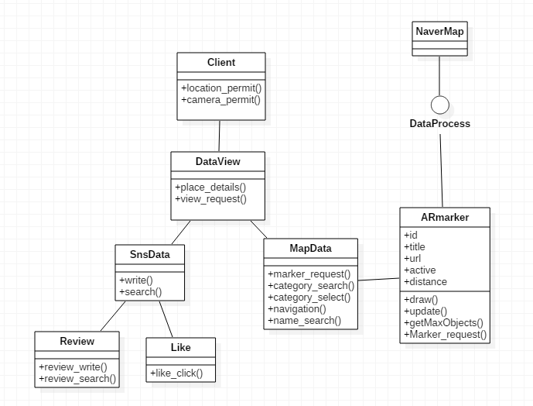클라이언트
* Class Diagram 1 .클라이언트의 클래스 다이어그램

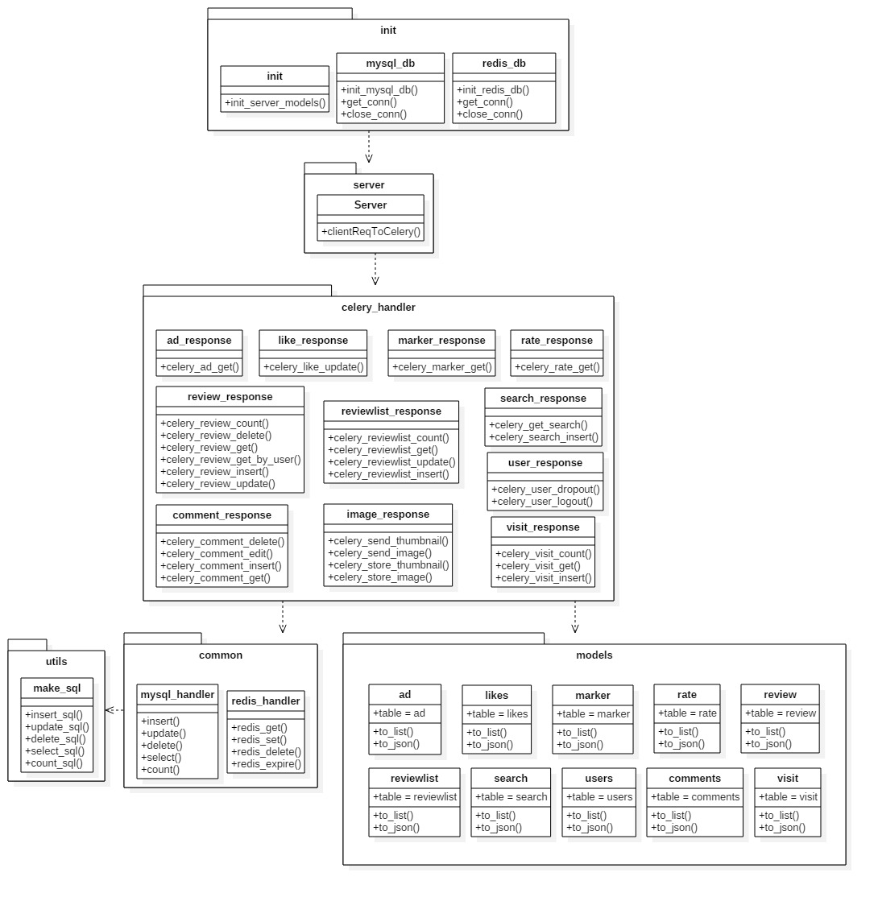- 서버

* Class Diagram 2. 서버의 클래스 다이어그램

## 구조 내 인터페이스



* 그림 1 구조내 인터페이스

위의 그림은 구조 내 인터페이스를 표현한 것이다.

클라이언트는 Open API인 네이버 검색과 지도를 이용하여 Map 데이터를 주고받는다. 클라이언트는 네이버 검색을 통해 장소 검색 시 장소에 대한 네이버 검색 결과를 제공 받으며, 지역 검색을 통해 네이버 지역 서비스에 등록된 각 지역별 업체 및 상호 검색 결과를 제공받는다. 네이버 지도를 통해 지도 표시, 약도 보여주기, 주소 좌표 변환 등 전반적인 지도 서비스를 제공받는다.

또한, 클라이언트는 서버와 http request/ http request를 통해 SNS 데이터를 주고받는다.

서버는 이미지 서버와 MySQL데이터 베이스로 이미지 데이터와 sns 데이터를 저장/로드 한다.

서버는 클라이언트에게 푸시 메시지로 띄워줄 정보를 푸시 서버에게 전송한다.

# 모듈 설명

## 모듈별 설계

### 3.1.1 기능설명

1. 클라이언트 인터페이스

안드로이드 사용자에게 제공되는 안드로이드 클라이언트로, 사용자가 GUI를

통하여 서비스를 이용 할 수 있게 제공한다.

1. 클라이언트 백엔드

사용자의 요청에 따라 필요한 정보를 서버에 요청하여 받아온 뒤 클라이언트

포맷에 맞게 조작하여 사용자에게 제공한다. 또 사용자의 요청에 따라 필요한

정보를 정해진 프로토콜로 서버와 주고받는다.

1. 푸시 서버

안드로이드 클라이언트에서 요청한 푸시 메시지 데이터를, 조건에 일치하는

다른 클라이언트들에게 푸시 해주기 위해 구글의 푸시 메시징 시스템인 FCM에

요청하여 푸시 메시지를 날려준다.

1. 이미지 저장소 서버

클라이언트가 등록하고자 하는 프로필 이미지 또는 후기 데이터에 담겨져 있는

이미지 데이터를 저장하고있는 저장소 서버이다.

1. 서버

클라이언트의 요청에 따라 맞는 정보를 데이터베이스에서 가져와 보내주거나,

클라이언트가 저장하고자 요청한 정보를 데이터베이스와 이미지 저장소 서버에

저장한다.

### 3.1.2 인터페이스 설계

* 클라이언트 & 클라이언트 백엔드

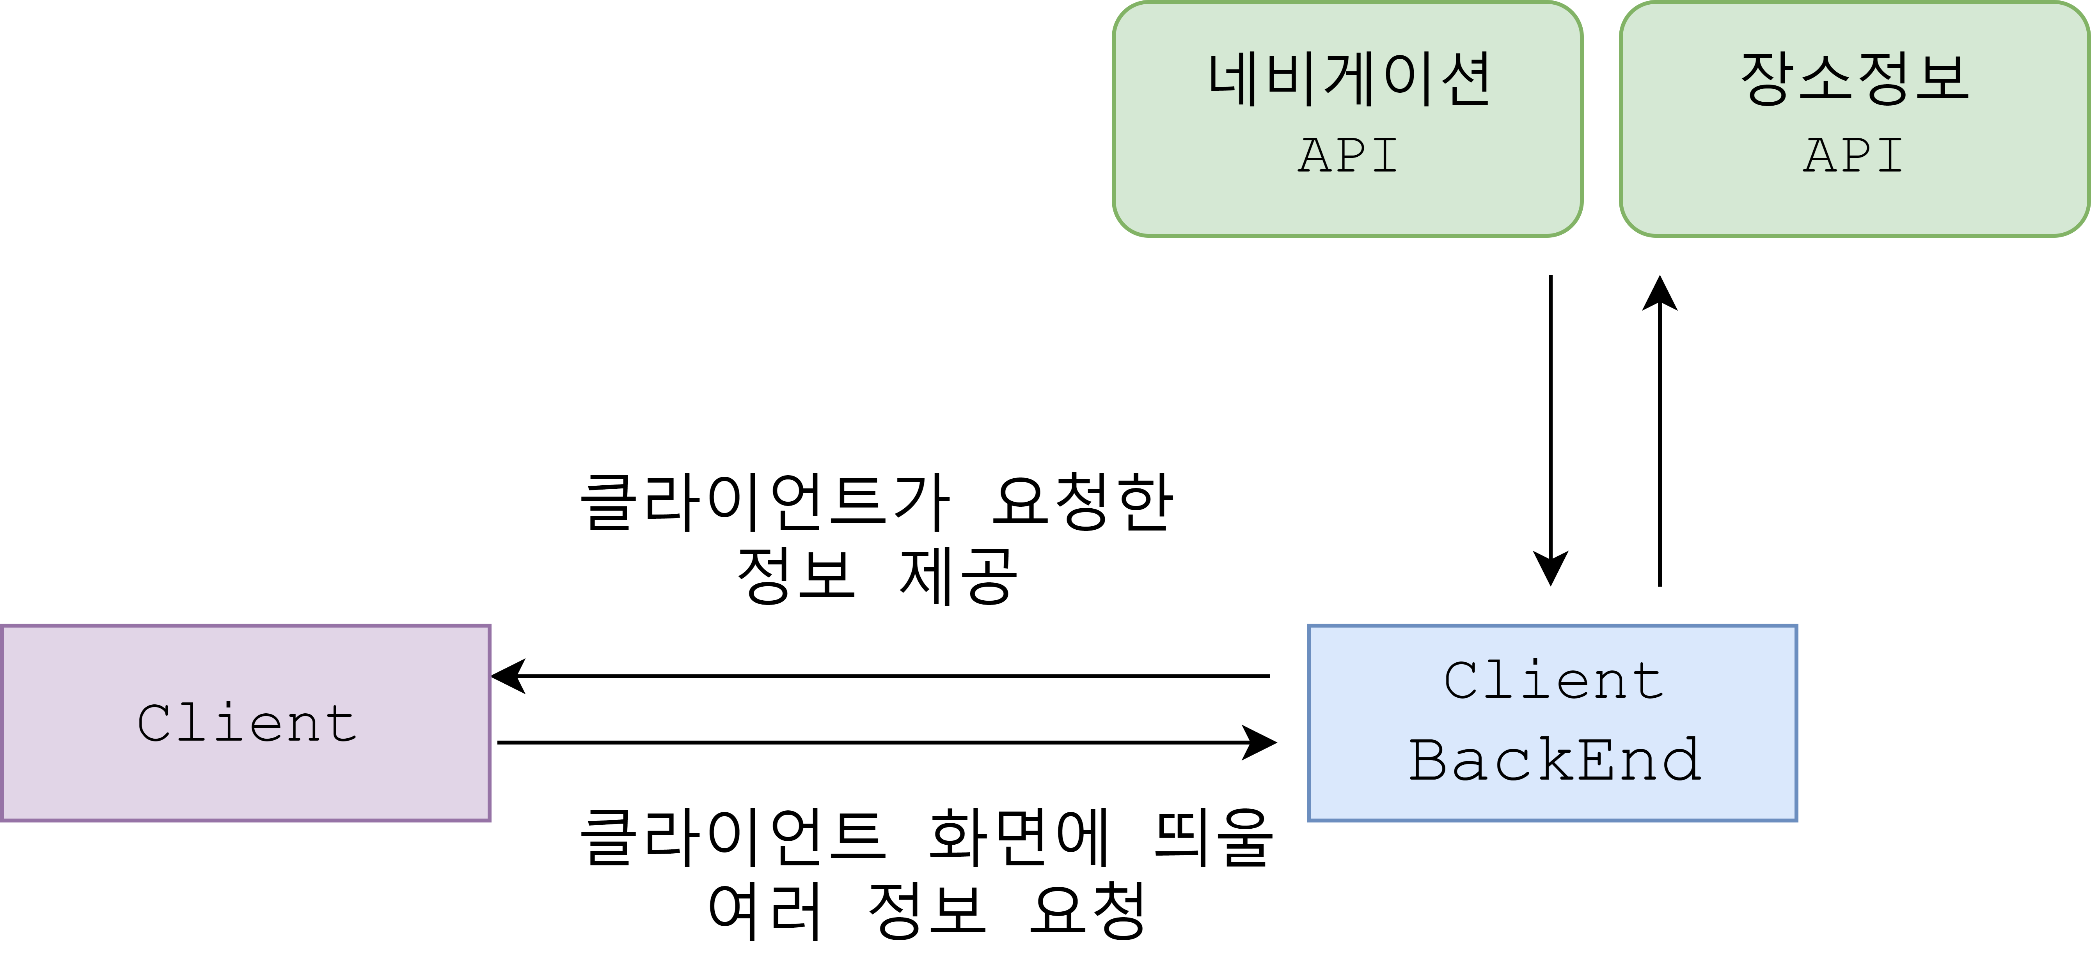

▲ 그림 2 클라이언트와 클라이언트 백엔드 간 인터페이스

위 그림은 클라이언트와 클라이언트 백엔드 간 인터페이스를 표현한 그림이다.

클라이언트는 클라이언트 백엔드에게 클라이언트 화면에 띄울 여러 정보들을 요청하고 클라이언트 백엔드는 네비게이션 API와 장소정보 API를 이용하여 클라이언트가 요청한 정보를 제공한다.

* 이미지 저장소 서버 & 푸시 서버 & 서버

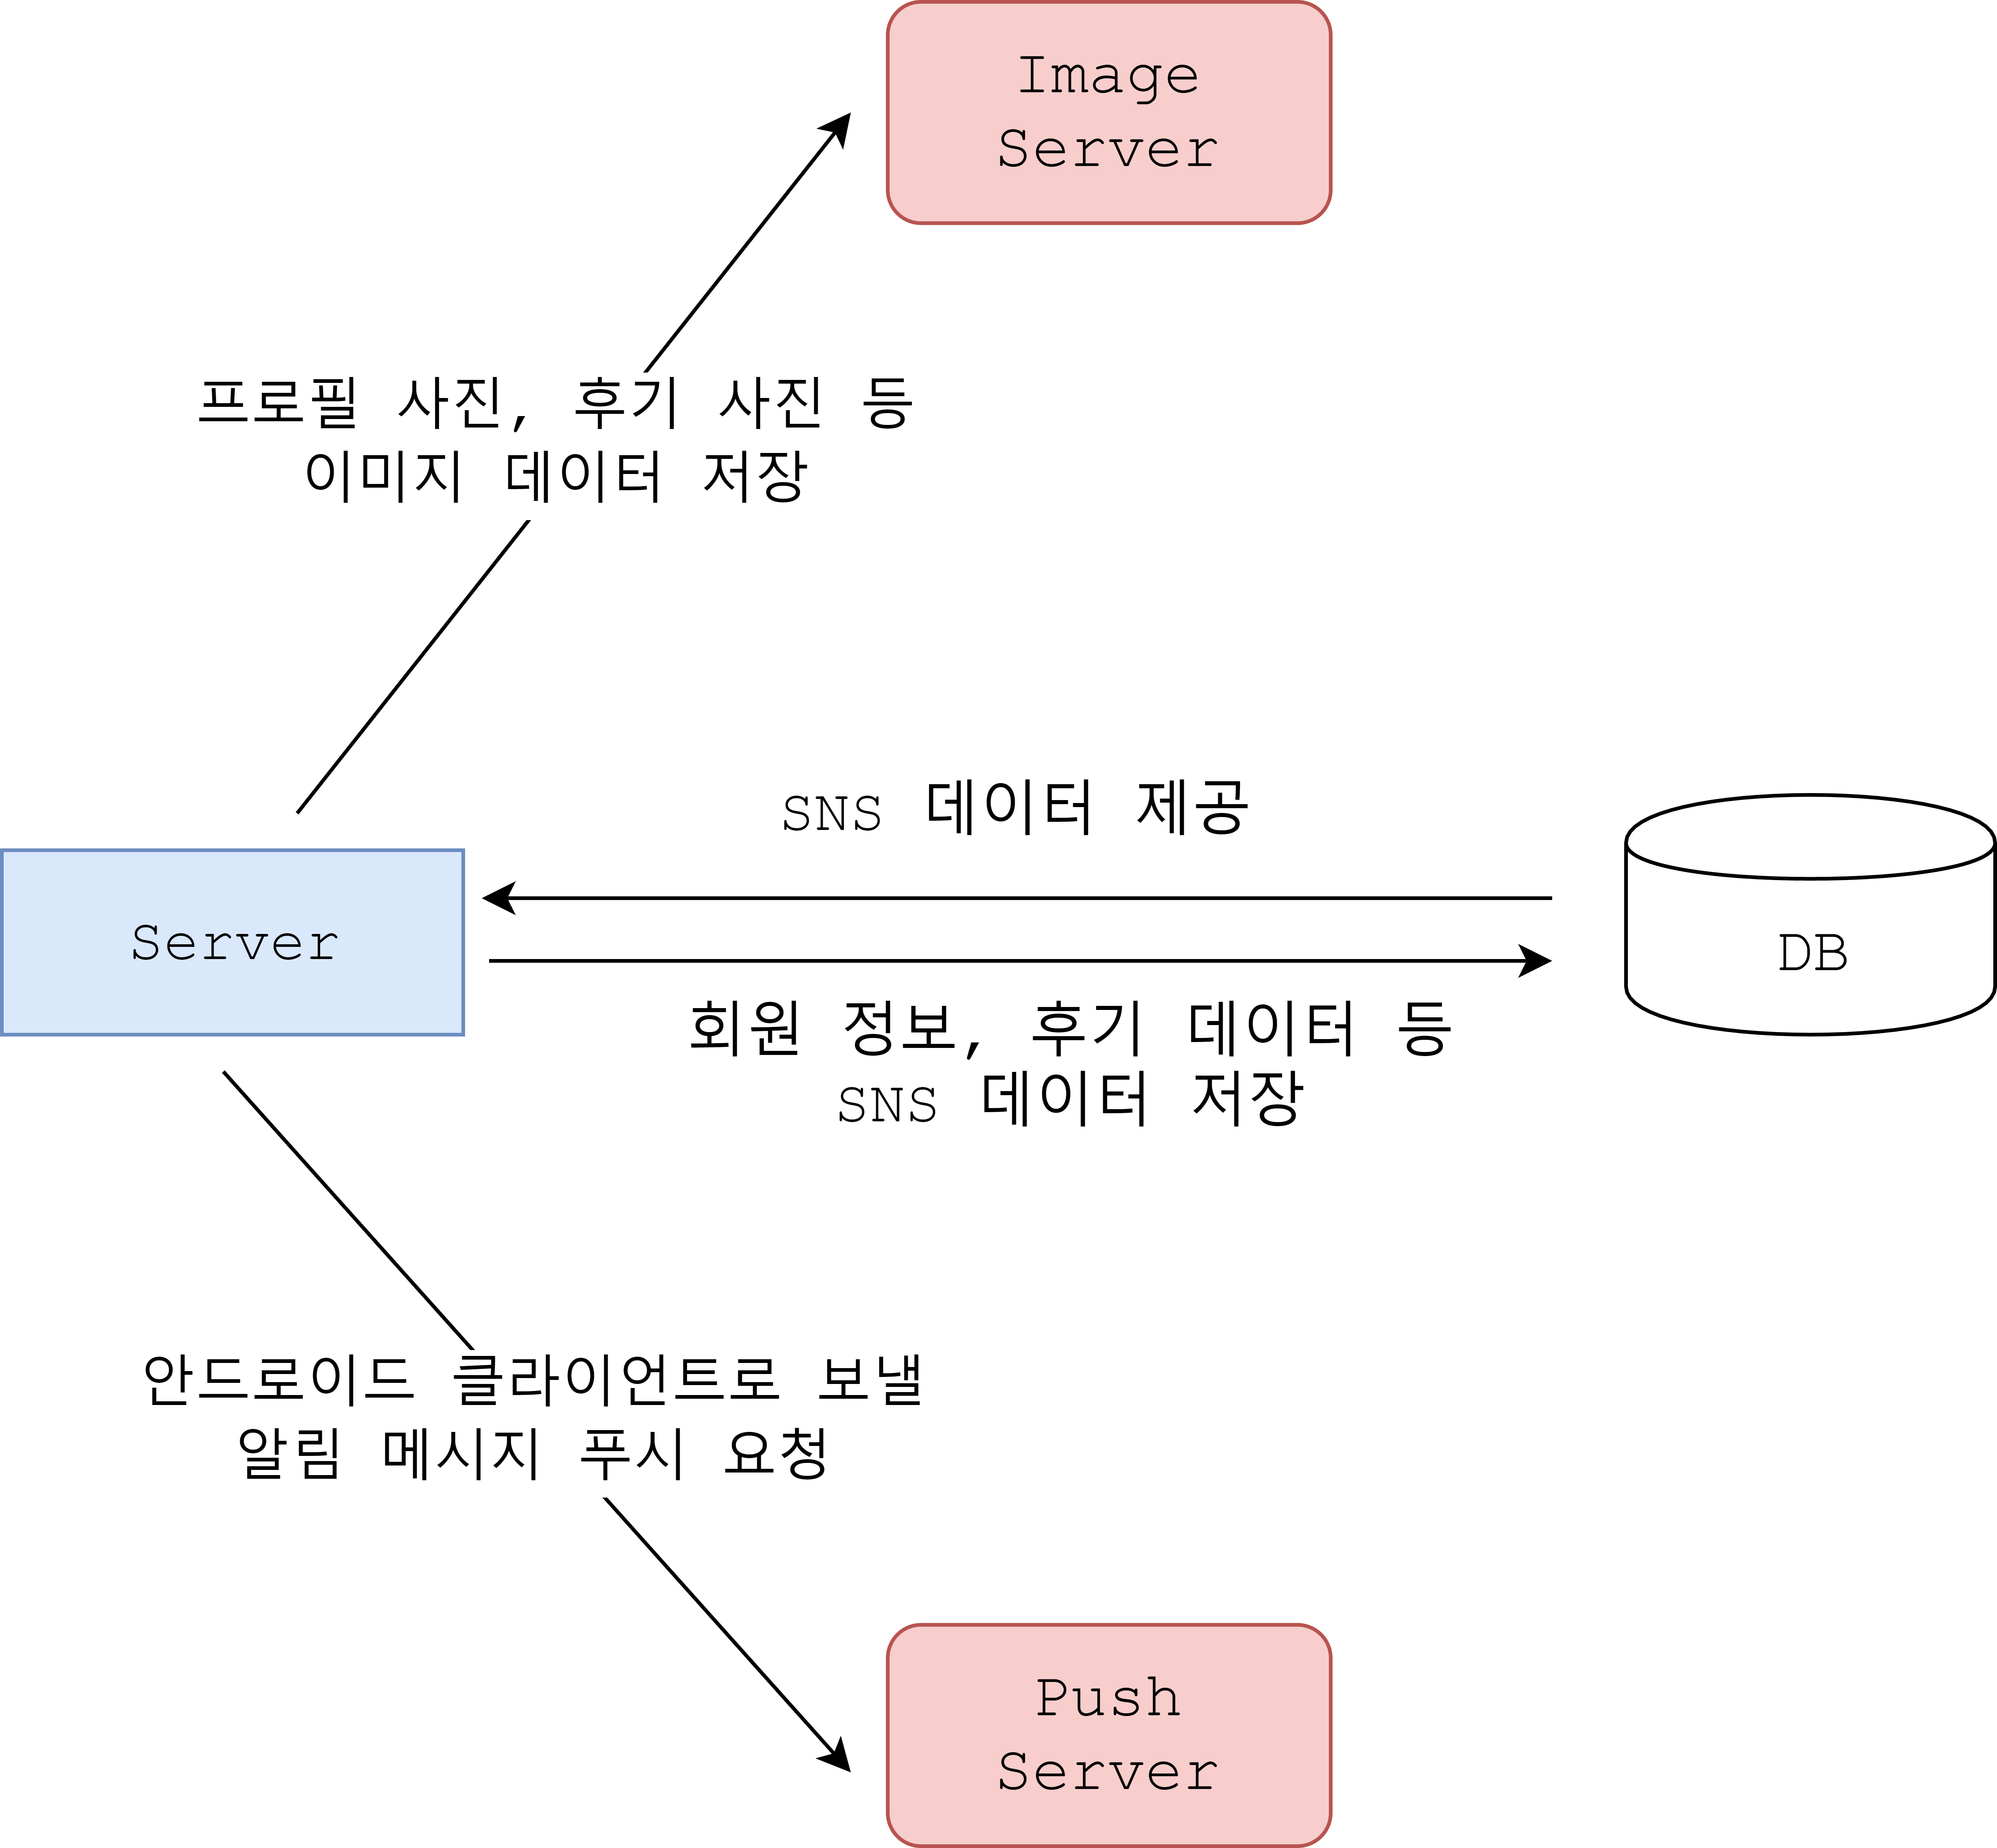

▲ 그림 3 서버간의 인터페이스

위 그림은 서버간의 인터페이스를 나타낸 것이다.

서버는 이미지 저장소 서버에 사용자 프로필 사진, 후기 사진 등 이미지 데이터를 저장하고 안드로이드 클라이언트로 보내야 할 알림 메시지를 푸시 서버에게 푸시 요청한다. 또한 서버는 회원 정보, 후기 데이터 등의 SNS 데이터를 db에 저장하고 sns데이터 요청시 db로부터 해당 정보를 가져온다.

1. 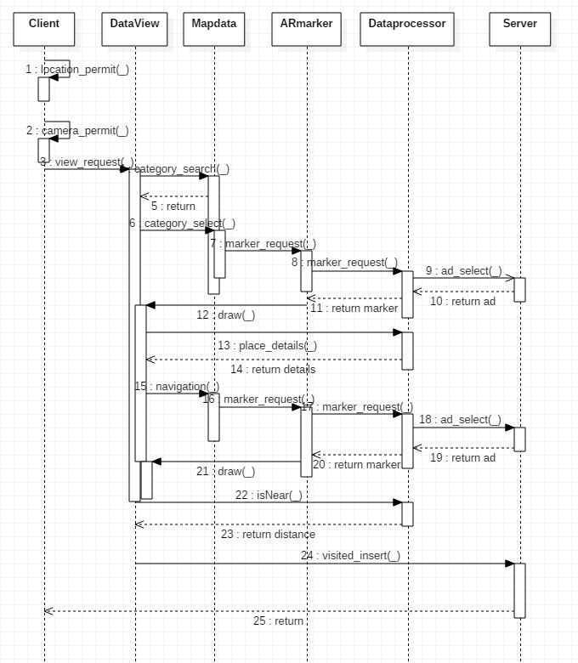기본흐름 - 카테고리로 지도검색

* Sequence Diagram 1. 기본흐름의 시퀀스 다이어그램(카테고리로 지도검색)

위의 시퀀스 다이어그램은 기본 흐름에 해당하는 지도 검색 시 카테고리로 검색을 하는 경우이다. 예를 들어 설명하면 다음과 같다.

1. Client 클래스의 location_permit()을 통해 사용자에게 위치 정보 접근 승인을 요청 한다.

2. Client 클래스의 camera_permit()을 통해 카메라 사용 승인을 요청 한다.

3. Client 클래스는 DataView 클래스의 view_request()를 호출하여 지도 검색 창을 띄운다.

4. DataView 클래스는 Mapdata 클래스의 category_search()를 호출하여 음식점, 카페, 편의점, 영화관 등 카테고리 검색을 요청한다.

5. Mapdata 클래스는 음식점/카페/편의점 등의 카테고리를 DataView 클래스로 리턴하고 요청된 정보를 화면에 띄워준다.

6. 사용자는 '카페' 카테고리를 선택하고, DataView 클래스는 Mapdata의 category_select()를 호출한다.

7. '카페' 카테고리에 해당하는 마커를 요청하기위해 Mapdata 클래스는 ARmarker 클래스의 marker_request()를 호출한다.

8. ARmarker 클래스는 데이터를 처리하는 Dataprocessor 클래스에게 marker_request()를 호출하여 카페 마커만을 요청한다.

9. Dataprocessor 클래스는 Server의 ad_select()를 호출하여 광고 정보를 받아온다.

10. Server는 광고 정보를 리턴한다.

11. Dataprocessor는 광고 정보를 포함하여 마커를 리턴한다.

12. ARmarker 클래스는 광고 정보를 포함한 마커를 DataView 클래스에 draw()메소드를 통해 화면에 띄운다. 이 과정에서 카페 마커가 사용자의 화면에 보인다.

13. 사용자는 화면에 띄워진 마커 중 '스타벅스 사당역점'을 선택하고, Dataprocessor의 place_details()를 호출하여 '스타벅스 사당역점'의 상세정보를 요청한다.

14. Dataprocessor는 '스타벅스 사당역점'의 상세정보를 리턴한다.

15. 사용자는 '스타벅스 사당역점' 마커의 길 찾기 버튼을 누른다. DataView 클래스는 길 찾기를 요청하기위해 Mapdata의 navigation()을 호출한다.

16 ~ 21. Mapdata클래스에서 marker_request()를 호출하여 길 찾기를 수행한다.

22. 사용자가 길 찾기를 수행하는 도중 사용자가 목적지에 도착했는지 판단하는 isNear()함수를 호출한다.

23. Dataprocessor는 사용자의 현재 위치에서 목적지까지의 거리를 리턴한다.

24. 거리인 distance가 일정 범위 이하가 되면 길 찾기 종료를 알리고 방문 기록을 저장하기 위해 Server의 visited_insert()를 호출한다.

25. 카테고리 검색을 종료한다.

1. 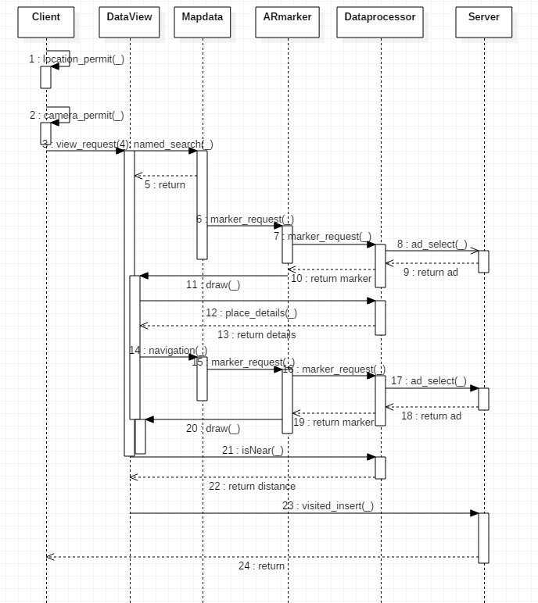기본흐름 - 이름으로 지도검색

* Sequence Diagram 2 기본흐름의 시퀀스 다이어그램(이름으로 지도검색)

위의 시퀀스 다이어그램은 기본 흐름에 해당하는 지도 검색 시 이름으로 검색을 하는 경우이다. 예를 들어 설명하면 다음과 같다.

1. Client 클래스의 location_permit()을 통해 사용자에게 위치 정보 접근 승인을 요청한다.

2. Client 클래스의 camera_permit()을 통해 카메라 사용 승인을 요청 한다.

3. Client 클래스는 DataView 클래스의 view_request()를 호출하여 지도 검색 창을 띄운다.

4. 사용자는 'CU 경기대점'을 검색한다. DataView 클래스는 Mapdata 클래스의 named_search()를 호출하여 이름으로 검색을 요청한다.

5. Mapdata 'CU 경기대점'의 정보를 DataView 클래스로 리턴하고 요청된 정보를 화면에 띄워준다.

6 ~ 11. Mapdata 클래스는 marker_request()를 호출하여 'CU 경기대점'에 해당하는 마커를 요청하고 화면에 마커를 띄운다.

12. 사용자는 화면에 띄워진 마커 중 'CU 경기대점'을 선택하고, Dataprocessor의 place_details()를 호출하여 'CU 경기대점'의 상세정보를 요청한다.

13. Dataprocessor는 'CU 경기대점'의 상세정보를 리턴한다.

14. 사용자는 'CU 경기대점' 마커의 길 찾기 버튼을 누른다. DataView 클래스는 길 찾기를 요청하기위해 Mapdata의 navigation()을 호출한다.

15 ~ 20. Mapdata클래스에서 marker_request()를 호출하여 길 찾기를 수행한다.

21. 사용자가 길 찾기를 수행하는 도중 사용자가 목적지에 도착했는지 판단하는 isNear()함수를 호출한다.

22. Dataprocessor는 사용자의 현재 위치에서 목적지까지의 거리를 리턴한다.

23. 거리인 distance가 일정 범위 이하가 되면 길 찾기 종료를 알리고 방문 기록을 저장하기 위해 Server의 visited_insert()를 호출한다.

24. 이름으로 검색을 종료한다.

1. 대체흐름 - 카테고리로 지도검색

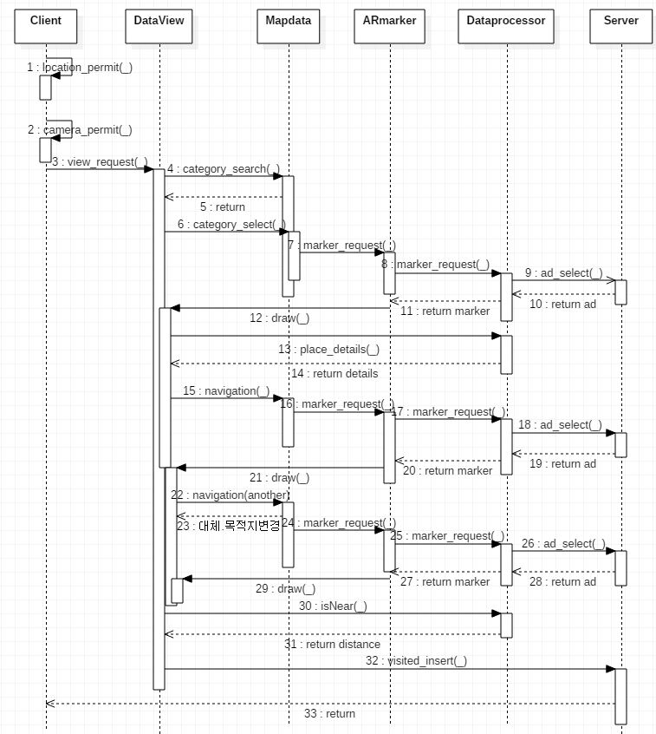목적지를 변경하는 경우

* Sequence Diagram 3 대체흐름의 시퀀스 다이어그램(목적지 변경)

위 그림은 Seqence Diagram 1의 경우에서 길 찾기 도중 사용자가 목적지를 변경하는 경우에 해당하는 시퀀스 다이어그램이다. 목적지가 변경 되어 길 찾기를 수행하는 부분은 22~29에 해당한다.

22. 사용자가 다른 목적지에 대한 길 찾기를 요청한다.

23. 목적지가 변경되었음을 사용자에게 알린다.

24 ~ 29. 변경된 목적지에 대해 길 찾기를 수행한다.

1. 대체흐름 - 이름으로 지도 검색

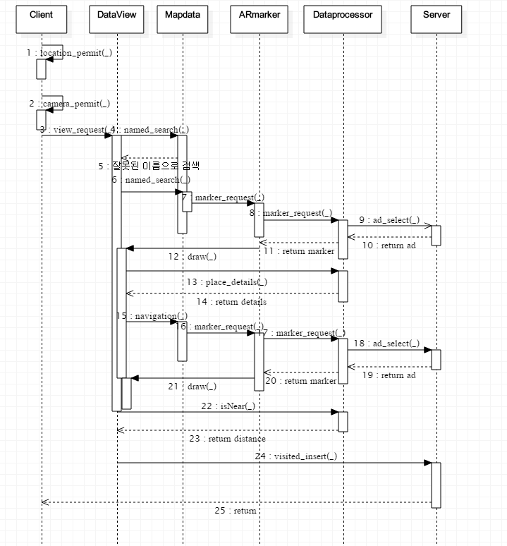잘못된 장소명으로 검색하는 경우

▲ Sequence Diagram 4 대체흐름의 시퀀스 다이어그램(잘못된 장소명 검색)

위 그림은 Seqence Diagram 2의 경우에서 사용자가 잘못된 상호명을 검색하는 경우에 해당하는 시퀀스 다이어그램이다.

잘못된 상호명 검색에 대한 처리 부분은 4~5에 해당한다.

4. 사용자가 존재하지 않는 상호명인 '설빙 경기대점'을 검색한다. DataView 클래스는 Mapdata의 named_search()를 호출한다.

5. Mapdata 클래스는 '설빙 경기대점'이 존재하지 않는 상호명임을 확인하고 '잘못된 이름으로 검색'이라는 메시지를 사용자에게 띄워준다.

1. 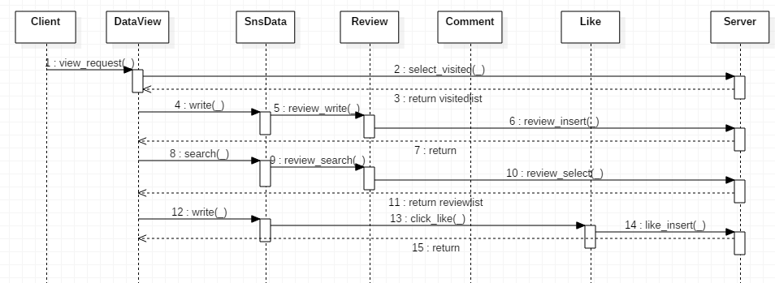기본흐름 - 리뷰기능

▲ Sequence Diagram 5 기본흐름의 시퀀스 다이어그램(리뷰기능)

위 시퀀스 다이어그램은 리뷰 기능에 대한 시퀀스 다이어그램이다.

1. 사용자는 리뷰를 작성하기 위해 방문 기록을 열람해야한다. Client 클래스는 DataView 클래스의 view_request()를 호출한다.

2. DataView 클래스는 Server의 select_visited()를 호출하여 사용자의 방문 기록을 요청한다.

3. Server클래스는 사용자의 방문 기록을 가져와 리턴한다.

4. 사용자는 방문 기록 중 후기를 작성하지 않은 장소에 대해 리뷰 작성 버튼을 누른다. DataView 클래스는 SnsData의 write()함수를 호출한다.

5. Review 클래스의 review_write() 호출을 통해 사용자는 리뷰를 작성한다.

6. 리뷰 작성을 완료하면 Review 클래스는 Server 클래스의 review_insert()를 호출한다.

7. Server는 리뷰 등록을 완료한다.

8 ~ 9. 사용자는 리뷰 검색하기를 요청하고 상호명을 입력하여 리뷰를 검색한다.

10. Review 클래스는 Server에게 리뷰를 요청하기 위해 review_select()를 호출한다.

11. Server는 해당하는 리뷰 리스트를 리턴한다.

12. 사용자는 리뷰를 열람하고, 좋아요 버튼을 누른다.

13. Like 클래스의 click_like() 호출을 통해 버튼 누름을 처리한다.

14. Like 클래스는 Server의 like_insert()를 호출하여 '좋아요' 테이블에 사용자의 '좋아요' 항목을 삽입한다.

15. 리뷰의 좋아요 기능까지 완료되었다.

1. 대체흐름 - 리뷰기능

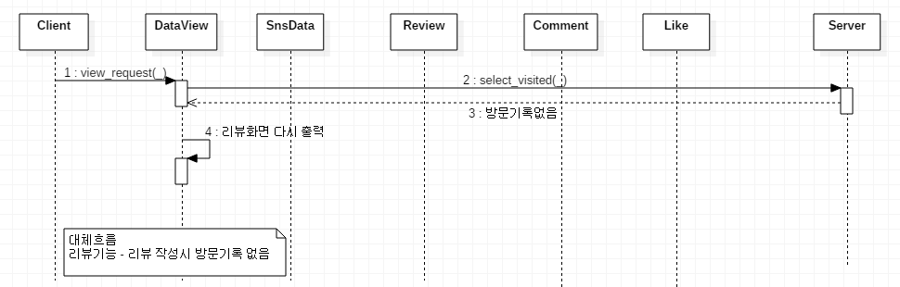리뷰 작성시 방문기록이 없는 경우

▲ Sequence Diagram 6 대체흐름의 시퀀스 다이어그램(방문기록이 없을 때)

위 시퀀스 다이어그램은 Sequence Diagram 5에서 방문 기록이 없는 경우의 대체흐름이다.

1. 사용자는 리뷰를 작성하기 위해 방문 기록을 열람해야 한다. Client 클래스는 DataView 클래스의 view_request()를 호출한다.

2. DataView 클래스는 Server의 select_visited()를 호출하여 사용자의 방문 기록을 요청한다.

3. Server클래스는 사용자의 방문 기록이 없으므로 '방문 기록 없음' 메시지를 리턴한다.

4. DataView는 리뷰 화면을 다시 출력한다.

1. 대체흐름 - 리뷰기능

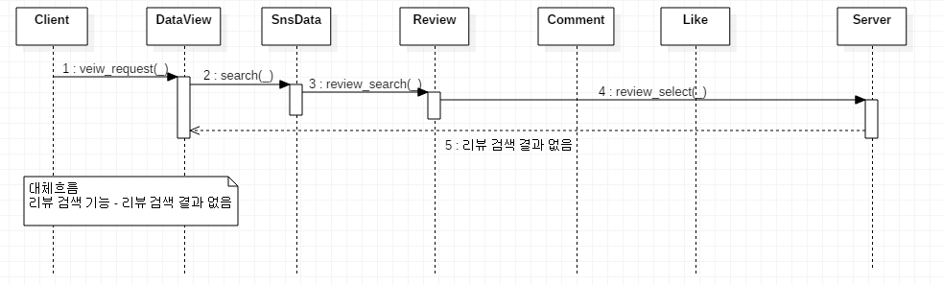리뷰 검색시 검색 결과가 없는 경우

▲ Sequence Diagram 7 대체흐름의 시퀀스 다이어그램(검색결과가 없을 때)

위 그림은 Sequence Diagram 5에서 리뷰 검색 결과가 없는 경우의 대체흐름이다.

1 ~ 3. 사용자는 리뷰 검색하기를 요청하고 상호명을 입력하여 리뷰를 검색한다.

4. Review 클래스는 Server에게 리뷰를 요청하기 위해 review_select()를 호출한다.

5. Server는 해당하는 리뷰 리스트가 없다는 '리뷰 검색 결과 없음'을 리턴한다.

1. 예외흐름 - 접근거부

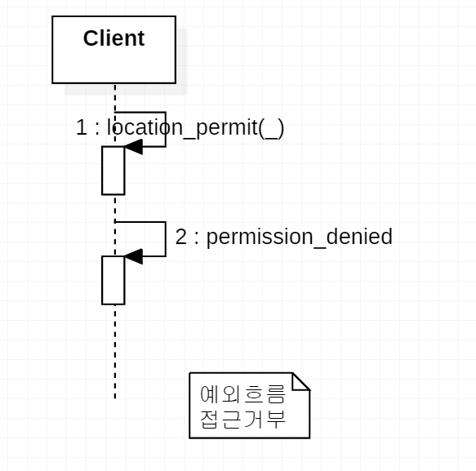

▲ Sequence Diagram 8 예외흐름의 시퀀스 다이어그램(접근 거부)

위 시퀀스 다이어그램은 Sequence Diagram 1의 경우에서 사용자에게 위치 접근 허용을 요청하는데 그 요청이 거부되는 경우를 나타낸 것이다.

1. 사용자에게 location_permit()을 통해 사용자의 위치 정보 접근 허용을 요청한다.

2. 사용자가 접근 허용을 거부하여 permission_denied가 리턴된다.

### 3.1.3 사용되는 내부 모듈

1. 클라이언트 인터페이스
   * + 사용자의 요청에 따라 맞는 인터페이스를 띄워주는 모듈
     + 사용자의 요청을 클라이언트 백엔드로 보내주는 모듈
2. 클라이언트 백엔드

* AR마커를 화면상에 띄워 주기 위해 계산을 하는 모듈
* 장소정보, 네비게이션 정보를 요청하여 받아오는 모듈
* 사용자의 현재위치를 기기에서 받아오는 모듈
* 서버에 대한 요청을 하는 모듈
* 푸시 메시지에 대한 리스너 모듈

1. 푸시 서버

* 서버로부터 전달받은 푸시메시지를 FCM에 맞는 프로토콜로 만들어주는 모듈
* FCM에 메시지를 푸시 하기 위하여 요청을 보내는 모듈

1. 이미지 저장소 서버
   * + - 저장해야 할 이미지를 서버에 저장하는 모듈
       - 저장된 이미지의 주소를 서버에 보내주는 모듈
2. 서버
   * + - 클라이언트로부터 받은 요청에 대해 알맞은 핸들러를 맵핑해주는 모듈
       - 이미지 저장소 서버에 이미지를 저장하고, 주소를 받아오는 모듈
       - 푸시 서버에 푸시 메시지를 요청하는 모듈
       - 클라이언트가 저장을 요청한 정보에 대하여 데이터베이스에 저장하는 모듈
       - 클라이언트가 요청한 정보에 대하여 데이터베이스에서 가져와 보내주는 모듈
       - 데이터베이스와의 연결을 가지고 있는 모듈
       - 클라이언트에게 요청을 응답해주는 모듈
3. 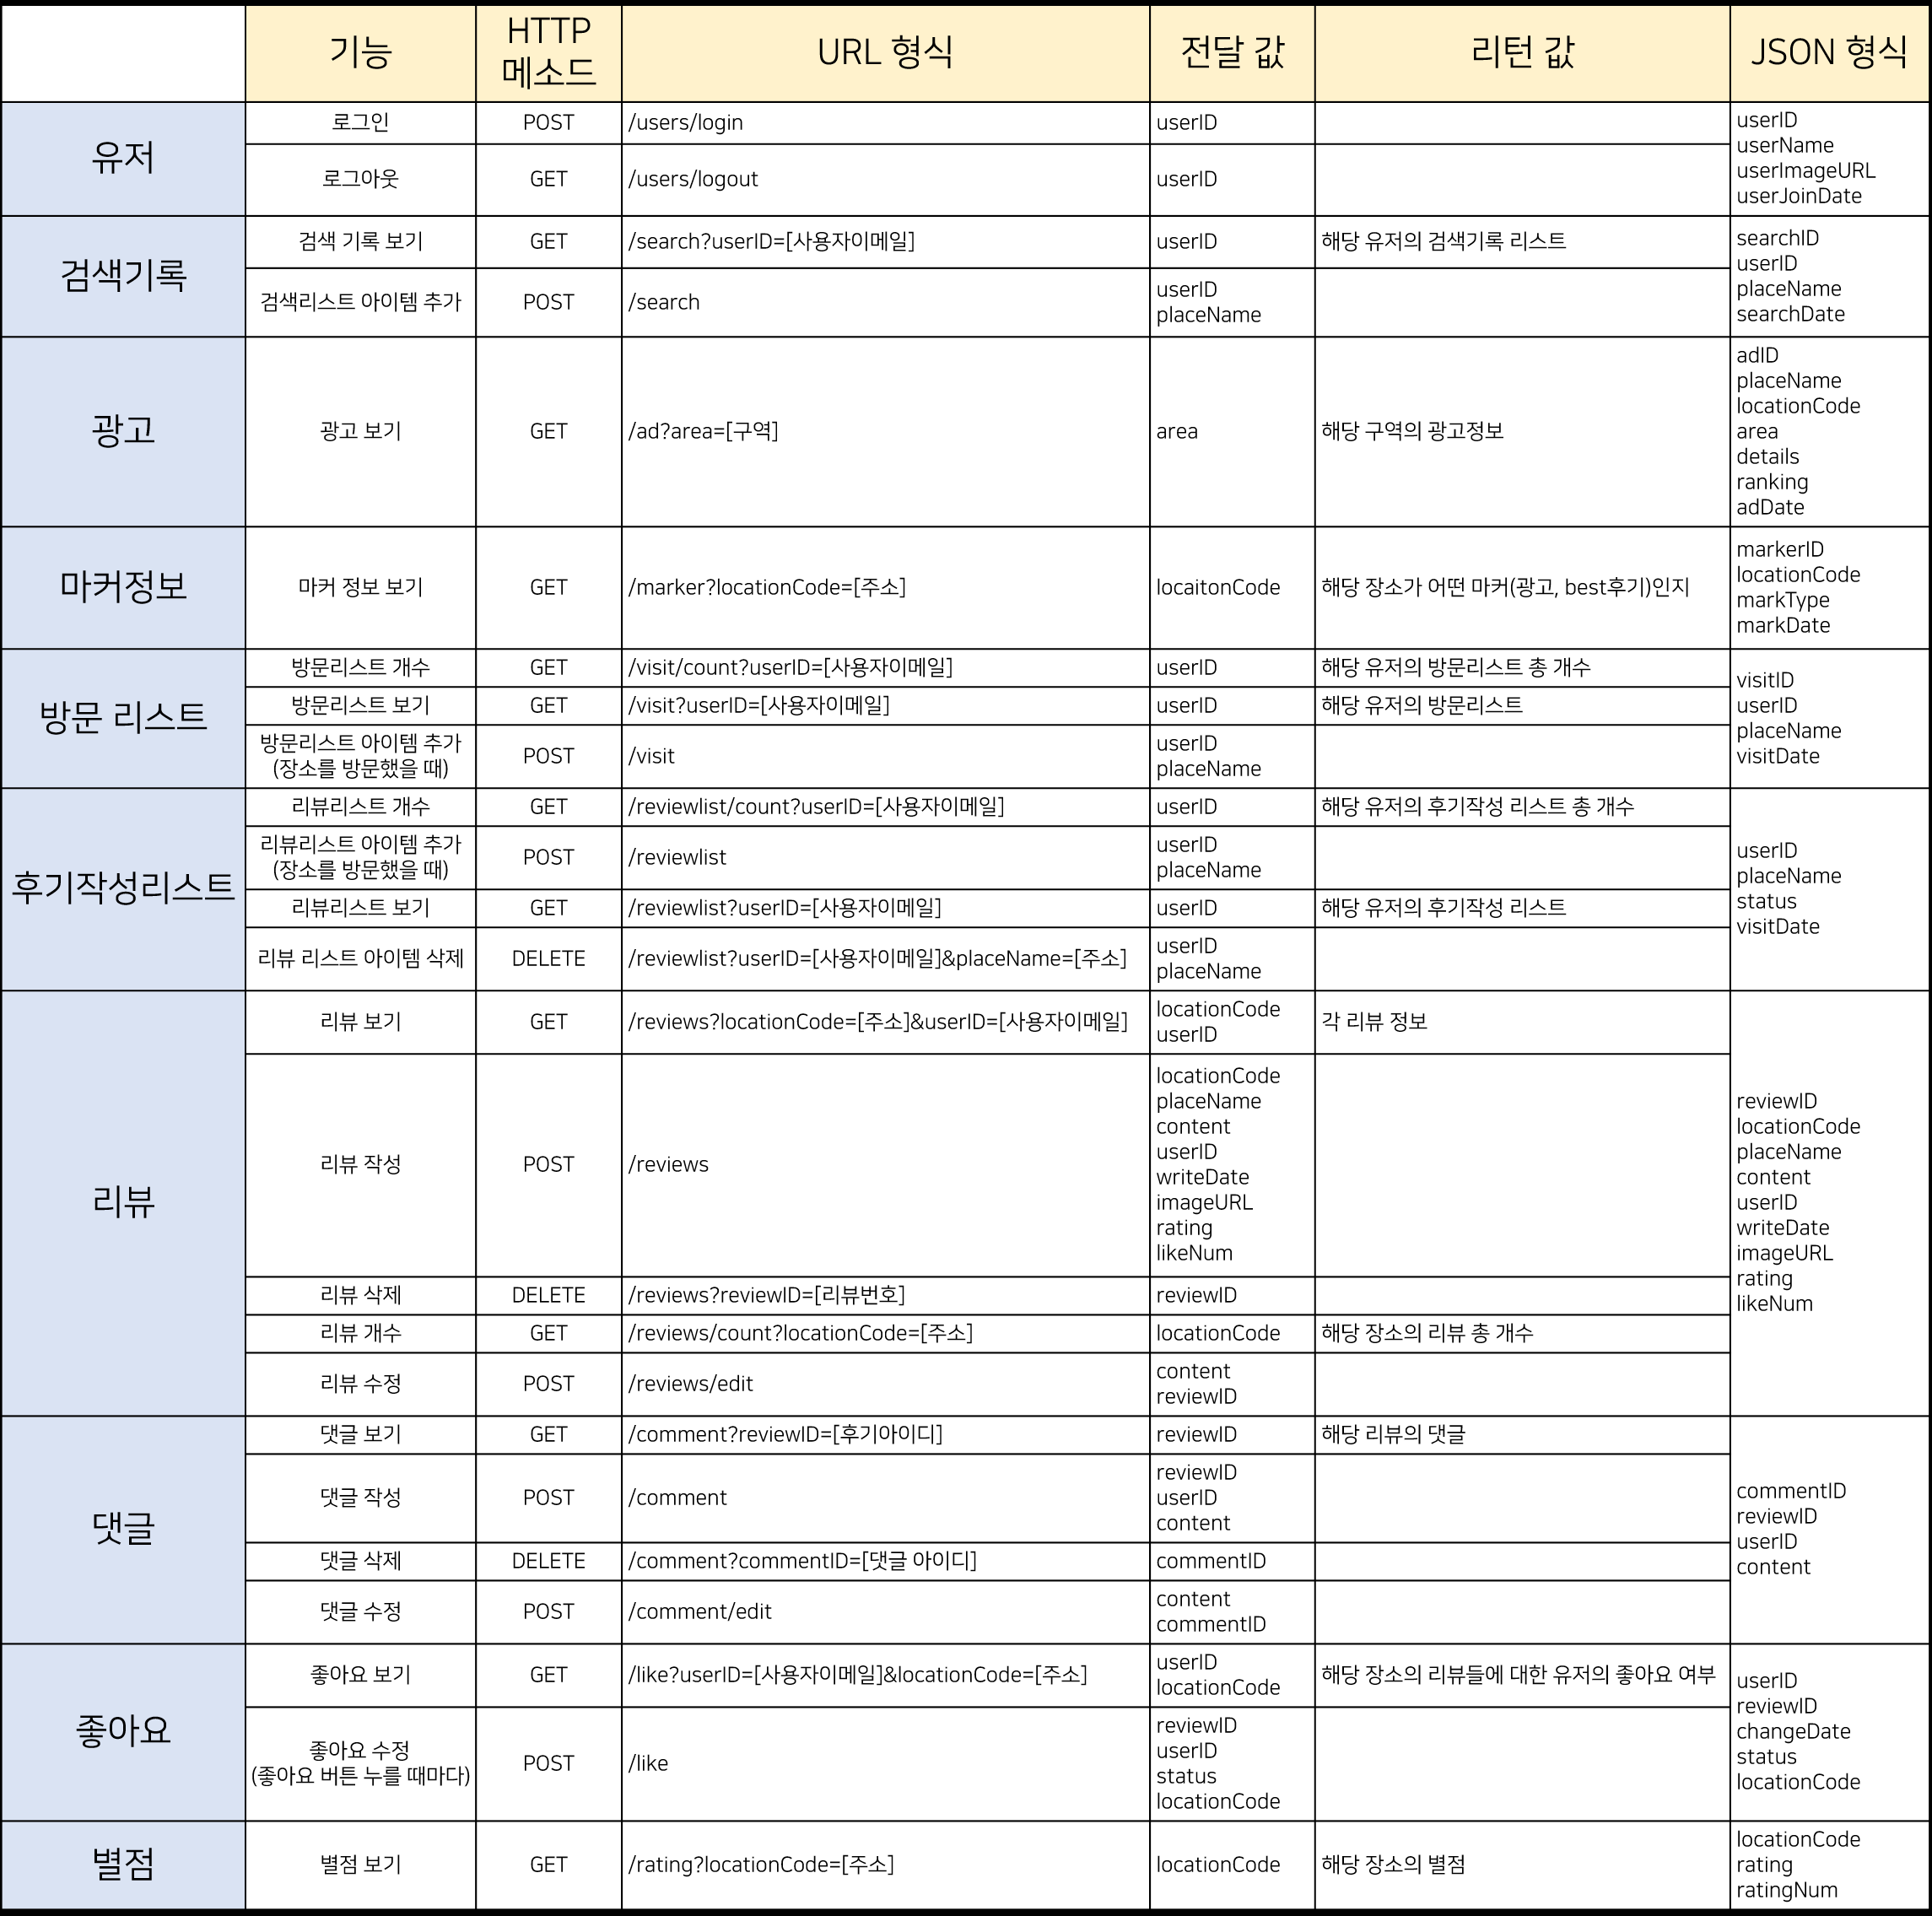서버와 클라이언트 간 사용되는 프로토콜



* 표 1 서버와 클라이언트간 프로토콜



위 표는 서버와 클라이언트간 Http request/ response 를 위해 사용되는 프로토콜이다.

각 기능(로그인,로그아웃,검색기록 보기 등)에 대해 세분화 되어있다.

### 3.1.4 데이터 구조

- 기본키는 기본키, 외래키는 *외래키* 로 표기

1. 사용자(사용자id, 이름, 프로필사진URL, 가입날짜)

* 사용자의 정보를 저장하기 위한 테이블
* 도메인이 원자값 ⇒ 제1정규형 만족
* 합성키 없음 ⇒ 제2정규형 만족
* 이행적 함수 종속이 존재하지 않음 ⇒ 제3정규형 만족

1. 후기(후기id, 장소코드, 상호명, 내용, 작성자id, 작성날짜, 후기사진URL, 별점, 좋아요개수)

* 방문 후기 글에 대한 정보를 저장하기 위한 테이블
* 도메인이 원자값 ⇒ 제1정규형 만족
* 합성키 없음 ⇒ 제2정규형 만족
* 이행적 함수 종속이 존재하지 않음 ⇒ 제3정규형 만족

1. 좋아요(사용자id, 후기id, 좋아요누른날짜/수정날짜, 장소코드, 좋아요여부)

* 각 방문 후기 글에 대한 좋아요 정보를 저장하기 위한 테이블
* ‘좋아요’의 경우 ‘좋아요 취소’가 가능하기 때문에 처음 좋아요를 누르면 해당 데이터가 insert되고, 이후 취소할 경우 delete가 아닌 ‘좋아요여부’의 데이터만 update된다.
* 도메인이 원자값 ⇒ 제1정규형 만족
* 아래와 같이 키가 아닌 모든 속성이 기본 키에 완전 함수 종속   
  ⇒ 제2정규형 만족

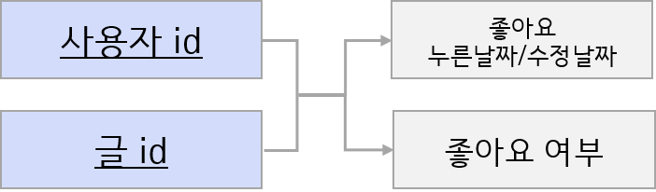

* 이행적 함수 종속이 존재하지 않음 ⇒ 제3정규형 만족

1. 댓글(댓글id, 후기id, 작성자id, 내용)

* 각 방문 후기의 댓글에 대한 정보를 저장하기 위한 테이블
* 도메인이 원자값 ⇒ 제1정규형 만족
* 합성키 없음 ⇒ 제2정규형 만족
* 이행적 함수 종속이 존재하지 않음 ⇒ 제3정규형 만족

1. 광고(광고번호, 상호명, 장소코드, 구역, 설명, 순위, 등록날짜)

* 광고를 등록한 장소에 대한 정보를 저장하기 위한 테이블
* 구역은 서울/경기/인천/강원 등과 같은 지리적 구역을 의미한다.
* 구역마다 다른 광고를 제공하고 순위는 구역 내 순위를 의미한다.
* 순위가 높을수록 광고 팝업창의 상단에 위치한다.
* 도메인이 원자값 ⇒ 제1정규형 만족
* 합성키 없음 ⇒ 제2정규형 만족
* 아래와 같은 이행적 함수 종속이 존재하여 제3정규형을 만족시키지 못하나,

‘장소’ 테이블을 따로 구현하기에는 데이터가 너무 많고 비용이 많이 들어

사용상 편의를 위해 이대로 두기로 결정하였다.



1. 마커(마커번호, 장소코드, 마커종류, 날짜)

* AR 마커에 대한 정보를 저장하기 위한 테이블
* 마커의 종류에는 best후기 마커와 광고 마커가 있다.
* 도메인이 원자값 ⇒ 제1정규형 만족
* 합성키 없음 ⇒ 제2정규형 만족
* 이행적 함수 종속이 존재하지 않음 ⇒ 제3정규형 만족

1. 방문(방문id, 사용자id, 상호명, 장소코드, 날짜)

* 사용자의 방문 기록을 저장하기 위한 테이블
* 도메인이 원자값 ⇒ 제1정규형 만족
* 합성키 없음 ⇒ 제2정규형 만족
* 이행적 함수 종속이 존재하지 않음 ⇒ 제3정규형 만족

1. 후기작성(사용자id, 상호명, 장소코드, 작성여부, 날짜)

* 방문한 장소들의 후기 작성 여부를 저장하기 위한 테이블
* 도메인이 원자값 ⇒ 제1정규형 만족
* 아래와 같이 키가 아닌 모든 속성이 기본 키에 완전 함수 종속   
  ⇒ 제2정규형 만족

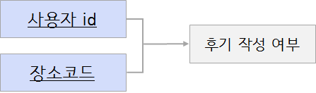

1. 별점(장소코드, 별점, 별점 사람 수)

* 장소에 대한 별점을 저장하기 위한 테이블
* 도메인이 원자값 ⇒ 제1정규형 만족
* 합성키 없음 ⇒ 제2정규형 만족
* 이행적 함수 종속이 존재하지 않음 ⇒ 제3정규형 만족

1. 최근 검색 기록 (검색id, 사용자id, 장소이름, 날짜)

* 사용자가 최근에 검색한 장소에 대한 정보를 저장하기 위한 테이블
* 도메인이 원자값 ⇒ 제1정규형 만족
* 합성키 없음 ⇒ 제2정규형 만족
* 이행적 함수 종속이 존재하지 않음 ⇒ 제3정규형 만족

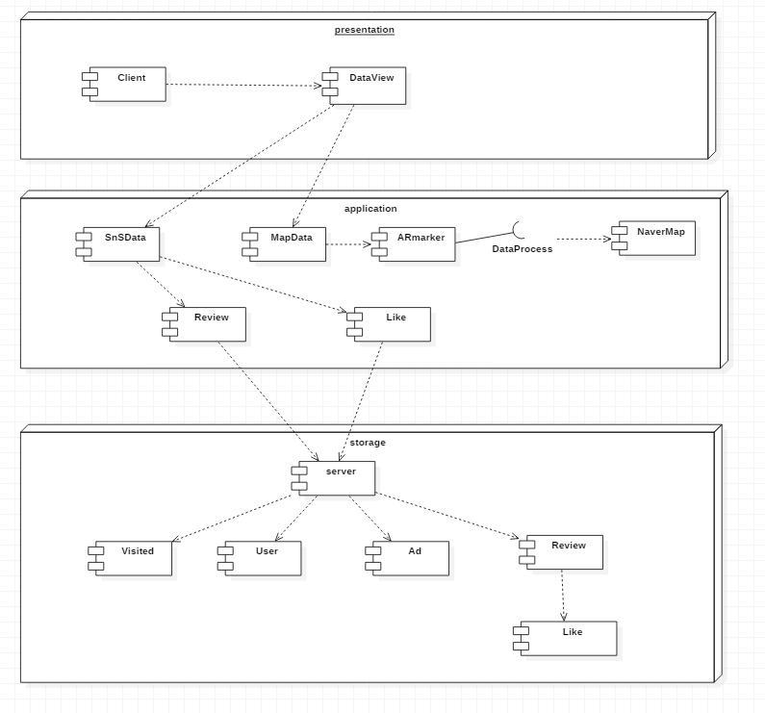

▲ Component Diagram 1 전체적인 컴포넌트 다이어그램

위 컴포넌트 다이어그램은 프로그램이 3-tier architecture이기 때문에 presentation / application / storage 계층으로 나누었다.

먼저 presentation 계층에는 Client, DataView 클래스가 해당되고, application 계층에는 SnSData, MapData , ARmarker, DataProcess, NaverMap, Review, Like 클래스가 있다.

마지막으로 storage 계층에는 server, Visited, User, Ad, Review, Like 클래스가 존재한다. 각 계층에는 dependency가 표현 되어있으며 이 dependency는 하위 계층으로만 연결된다.

# 사용자 매뉴얼

## 기본기능

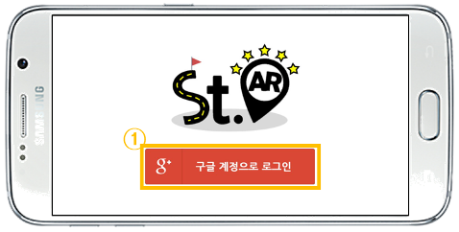

▲ 기본 기능 1. 로그인

1. [구글 계정으로 로그인] : 구글의 로그인 화면으로 이동합니다.

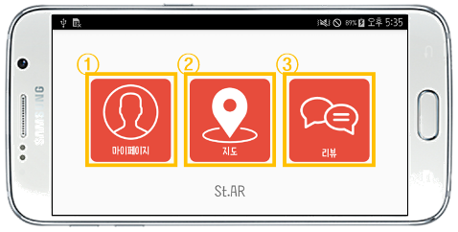

▲ 기본 기능 2. 메인 메뉴

1. [마이페이지] : 최근검색기록, 방문기록, 내가 쓴 리뷰 를 볼 수 있는 마이페이지 화면으로 이동합니다.
2. [지도] : 장소 검색, 길 안내 등의 서비스를 이용할 수 있는 지도 화면으로 이동합니다.
3. [리뷰] : 리뷰 작성 및 리뷰 보기를 할 수 있는 리뷰 메인 메뉴 화면으로 이동합니다.

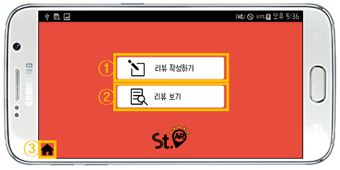

▲ 기본 기능 3. 리뷰 메인 메뉴

1. [리뷰 작성하기] : 리뷰를 작성할 수 있는 방문장소 리스트 화면으로 이동합니다.
2. [리뷰 보기] : 리뷰를 볼 장소를 검색할 수 있는 화면으로 이동합니다.
3. [홈버튼] : 메인 메뉴 화면으로 이동합니다.

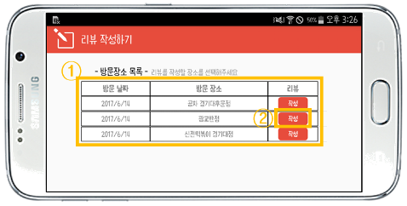

▲ 기본 기능 4. 리뷰 작성하기 – 방문장소 목록

1. 방문장소 목록 : 방문했던 장소 중 리뷰를 작성하지 않은 목록만 보여줍니다.
2. [작성] : 해당 장소에 대한 리뷰를 작성하기 위한 화면으로 이동합니다.

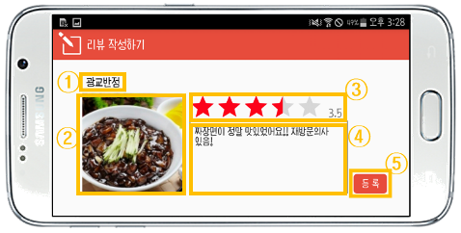

▲ 기본 기능 5. 리뷰 작성하기 – 작성 화면

1. 현재 리뷰를 작성하려고 하는 장소 이름입니다.
2. 리뷰 사진을 앨범에서 선택하여 등록합니다.
3. 해당 장소에 대한 별점을 등록합니다.
4. 해당 장소에 대한 리뷰 내용을 작성합니다.
5. [등록] : 리뷰를 모두 작성한 뒤 등록버튼을 눌러 등록합니다.

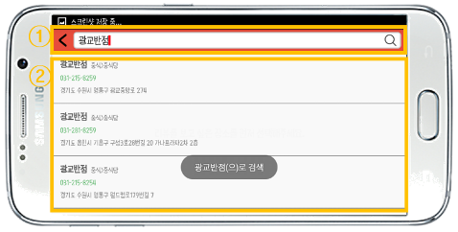

▲ 기본 기능 6. 리뷰 보기 – 장소 검색

1. 리뷰를 보고 싶은 장소를 검색하는 검색창입니다.
2. 검색결과 리스트가 보여지고 그 중 하나를 클릭하면 그 장소에 대한 리뷰 리스트 화면으로 이동합니다.

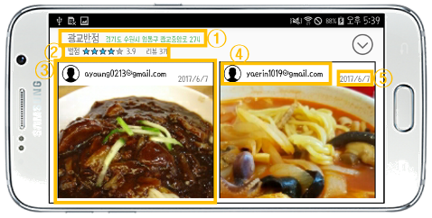

▲ 기본 기능 7. 리뷰 보기 – 리뷰 목록(1)

1. 리뷰 보기를 하고 있는 장소의 정보입니다.
2. 해당 장소에 대한 리뷰들의 전체 별점 평균과 개수가 보여집니다..
3. 해당 장소에 대한 리뷰 게시물입니다.
4. 해당 리뷰를 작성한 작성자 정보입니다.
5. 해당 리뷰가 작성된 날짜입니다.

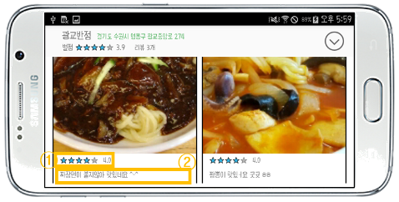

▲ 기본 기능 8. 리뷰 보기 – 리뷰 목록(2)

1. 해당 리뷰의 별점입니다.
2. 해당 리뷰의 내용입니다.

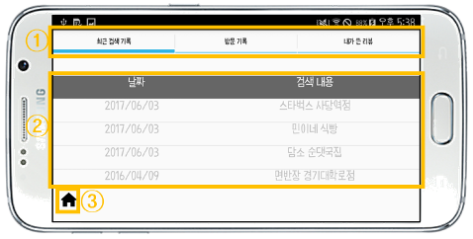

▲ 기본 기능 9. 마이페이지 – 최근 검색 기록

1. 탭을 클릭하여 해당 메뉴로 이동할 수 있습니다.
2. 지도메뉴에서 검색한 날짜와 장소들의 목록이 보여집니다.
3. [홈버튼] : 메인 메뉴로 이동합니다.

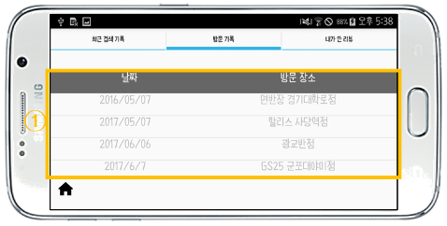

▲ 기본 기능 10. 마이페이지 – 방문 기록

1. 지도메뉴에서 네비게이션을 사용하여 방문했던 날짜와 장소들의 목록이 보여집니다.

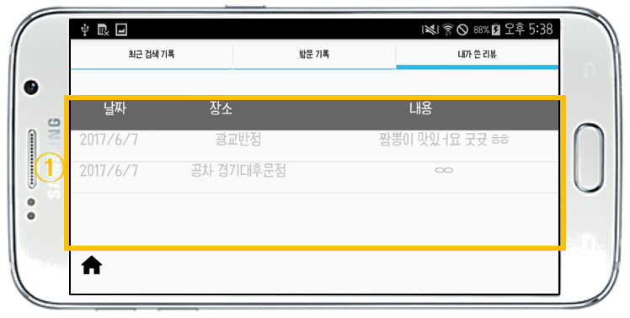

▲ 기본 기능 11. 마이페이지 – 내가 쓴 리뷰

1. 내가 쓴 리뷰들의 날짜, 장소 그리고 내용이 포함된 목록이 보여집니다.

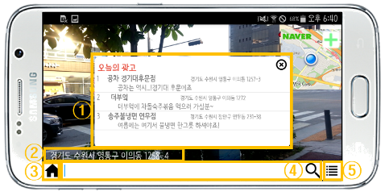

▲ 기본 기능 12. 지도 – 첫 화면

1. 현재 위치와 가까운 장소 중 광고가 등록된 장소 목록이 보여집니다.
2. 자신의 현재 위치가 보여집니다.
3. [홈버튼] : 메인 메뉴로 이동합니다.
4. 키워드로 장소를 검색할 수 있는 검색창입니다.
5. 카테고리로 장소를 검색할 수 있는 메뉴버튼입니다.

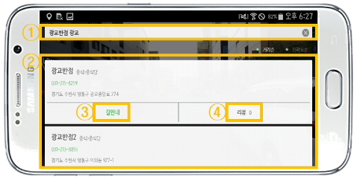

▲ 기본 기능 13. 지도 – 키워드로 검색

1. 검색한 키워드가 뜨고 검색창을 다시 클릭 시 새로운 키워드로 검색할 수 있습니다.
2. 키워드로 검색한 결과 리스트가 보여집니다.
3. [길안내] : 해당 장소로의 길안내 기능이 시작됩니다.
4. [리뷰] : 해당 장소에 등록된 리뷰 개수가 보여지고, 리뷰 화면으로 이동합니다.

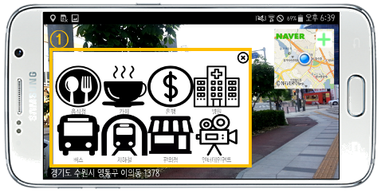

▲ 기본 기능 14. 지도 – 카테고리 검색

1. 카테고리를 선택할 수 있는 창입니다. 각 카테고리를 선택했을 시 해당 카테고리의 장소에 대한 AR마커만 화면에 띄워줍니다.

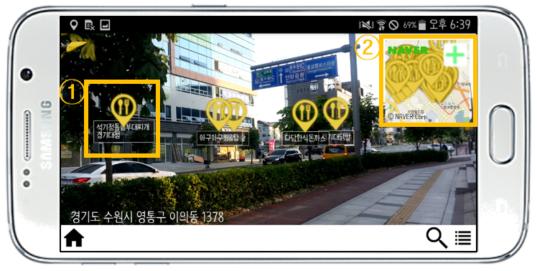

▲ 기본 기능 15. 지도 – 카테고리 검색(결과)

1. 장소 별 AR마커 입니다. AR마커의 모양에 따라 해당 장소의 카테고리를 구분할 수 있습니다. 현재 화면에서는 음식점 카테고리로 검색했기 때문에 카테고리가 음식점인 장소의 AR마커만 띄워집니다.
2. 클릭하면 네이버 평면지도와 함께 더 넓은 범위의 장소들에 대한 AR마커가 보여집니다.

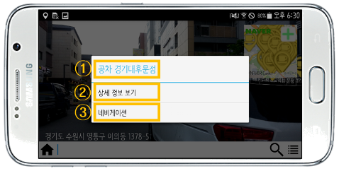

▲ 기본 기능 16. 지도 – AR마커 클릭

1. AR마커가 클릭된 장소명입니다.
2. [상세 정보 보기] : 클릭시 해당 장소에 대한 상세 정보 창이 나타납니다.
3. [네비게이션] : 클릭시 해당 장소로의 네비게이션(길 안내) 기능이 시작됩니다. 해당 기능은 도보로 갈 수 있는 거리의 장소만 가능합니다.

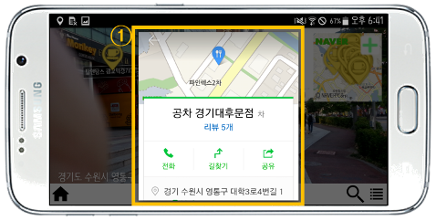

▲ 기본 기능 17. 지도 – 상세 정보 보기

1. 해당 장소에 대한 상세 정보 보기 창입니다.

## 특수기능

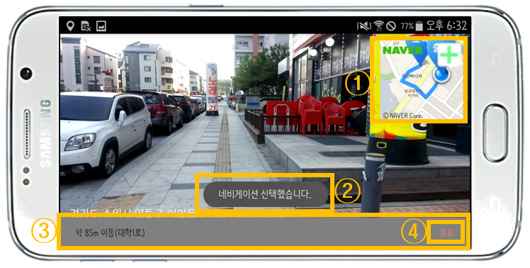

▲ 특수 기능 1. 지도 – 네비게이션(시작)

1. 평면 지도에서의 출발지와 도착지 그리고 길찾기 경로가 나타납니다. 클릭시 전체 화면으로 볼 수 있습니다.
2. 네비게이션 시작 시 뜨는 안내 문구입니다.
3. 현재 위치를 반영하여 경로를 안내해줍니다. 실시간으로 안내해주기 때문에 현재 위치에 따라 계속 바뀝니다.
4. [종료] : 클릭시 해당 내비게이션 기능이 종료됩니다.

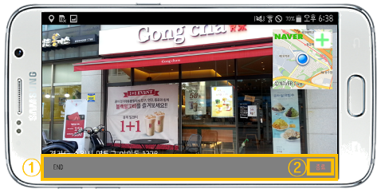

▲ 특수 기능 1. 지도 – 네비게이션(종료)

1. 목적지에 도착하면 경로 안내 창에 END 표시가 뜹니다.
2. END표시가 뜬 상태에서 종료버튼을 누를 시 해당 장소는 방문 장소에 저장됩니다.

## 예외상황처리기능

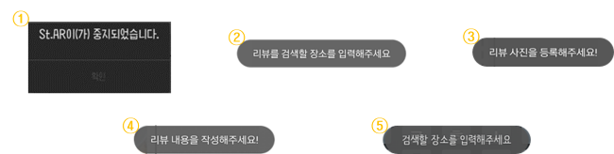

**▲** 예외상황처리기능들

1. 애플리케이션에 심각한 오류가 발생했을 경우 “St.AR이(가) 중지되었습니다.”라는 메시지와 함께 애플리케이션이 강제 종료됩니다.
2. ‘리뷰 보기’ 메뉴에서 리뷰를 볼 장소를 검색할 때, 아무것도 입력하지 않은 채로 검색하면 “리뷰를 검색할 장소를 입력해주세요＂라는 메시지를 띄웁니다.
3. ‘리뷰 작성하기＇메뉴에서 [작성]버튼 클릭 후 나오는 리뷰 작성 화면에서 리뷰 사진을 등록하지 않은 채로 [등록] 버튼을 클릭하면 “리뷰 사진을 등록해주세요!”라는 메시지를 띄웁니다.
4. ③번과 같은 리뷰 작성 화면에서 리뷰 내용을 작성하지 않은 채로 [등록] 버튼을 클릭하면 “리뷰 내용을 작성해주세요!”라는 메시지를 띄웁니다.
5. ‘지도’ 메뉴에서 키워드로 검색을 할 때, 아무것도 입력하지 않은 채로 검색하면 “검색할 장소를 입력해주세요.”라는 메시지를 띄웁니다

# 테스트설계

## 테스트 가이드라인

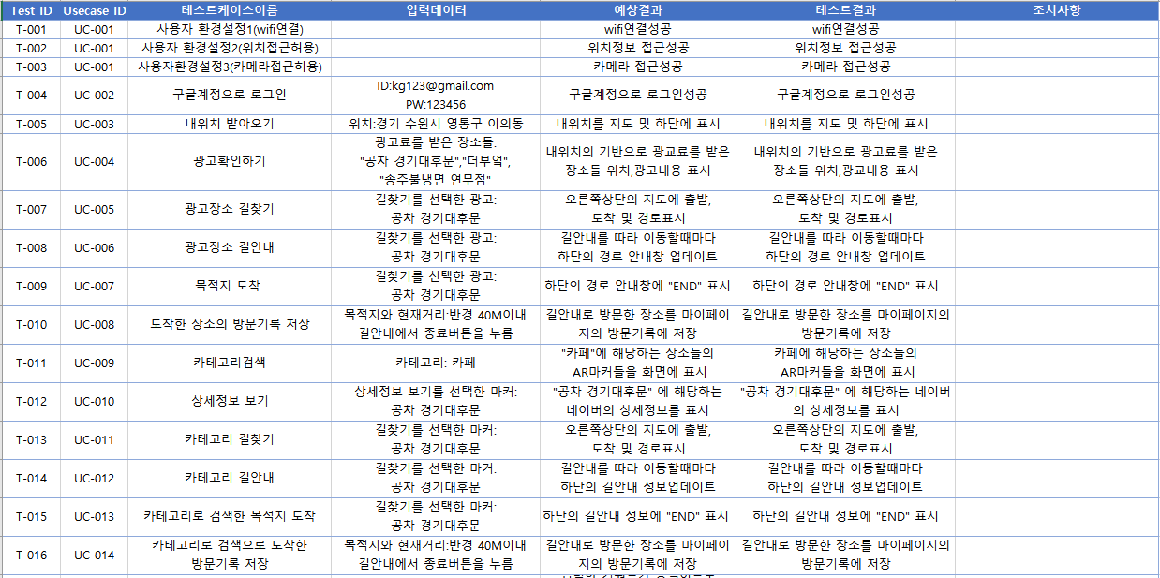

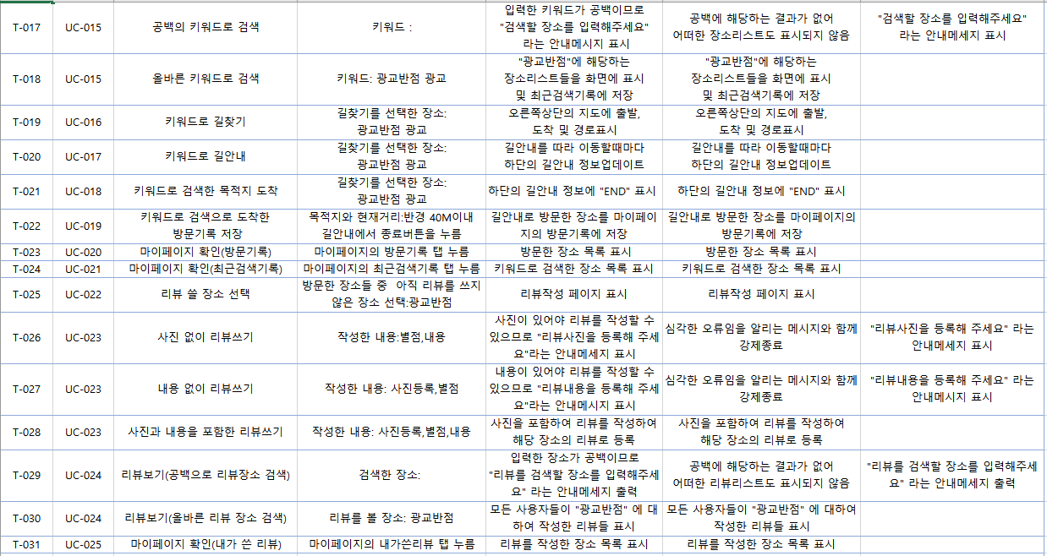

▲ 표 2 단위 테스트를 위한 테스트 케이스

## 단위 테스트 전략(스냅샷)

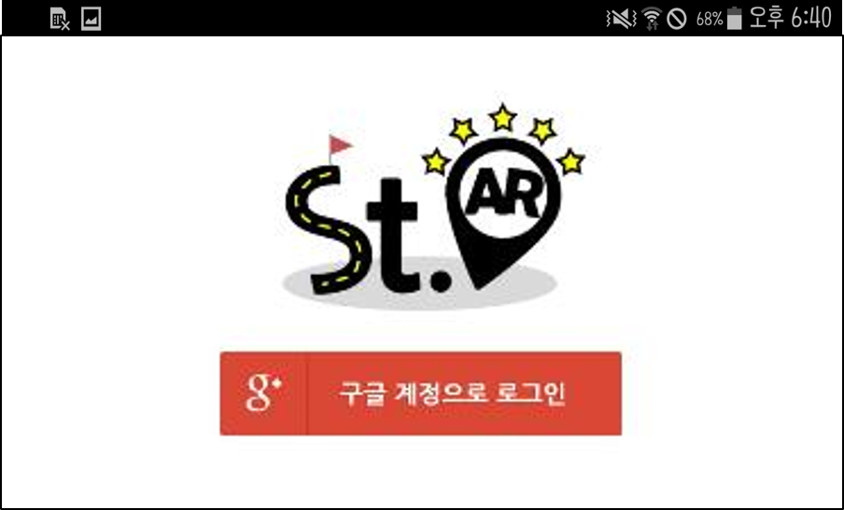T-004 구글계정으로 로그인

T-005 내위치 받아오기,T-006 광고확인하기

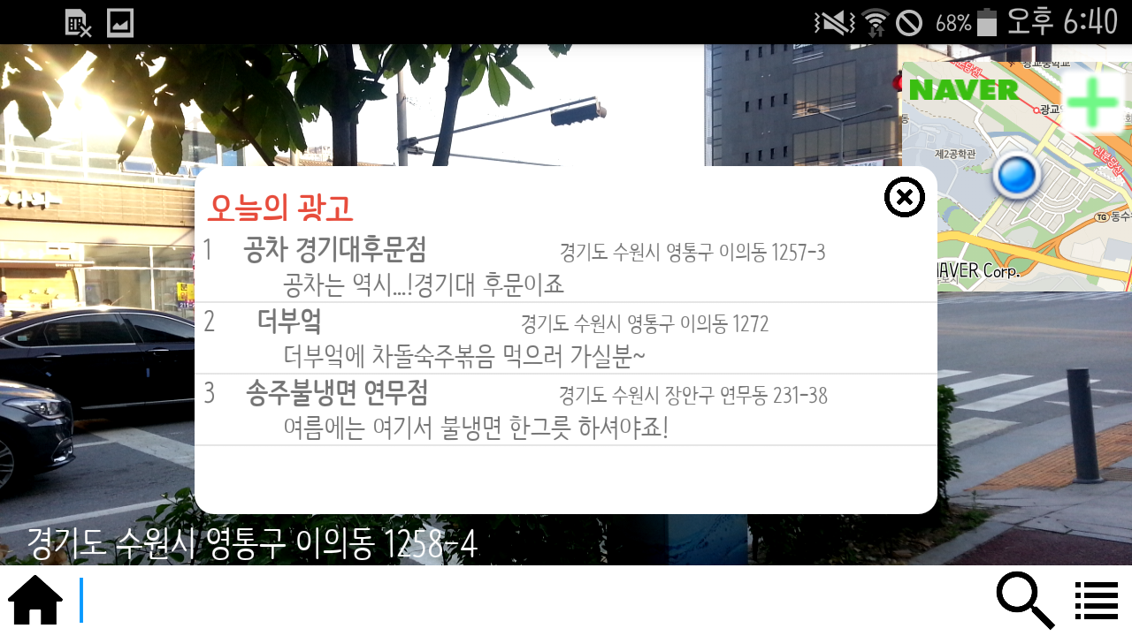

T-007 광고 장소 길찾기

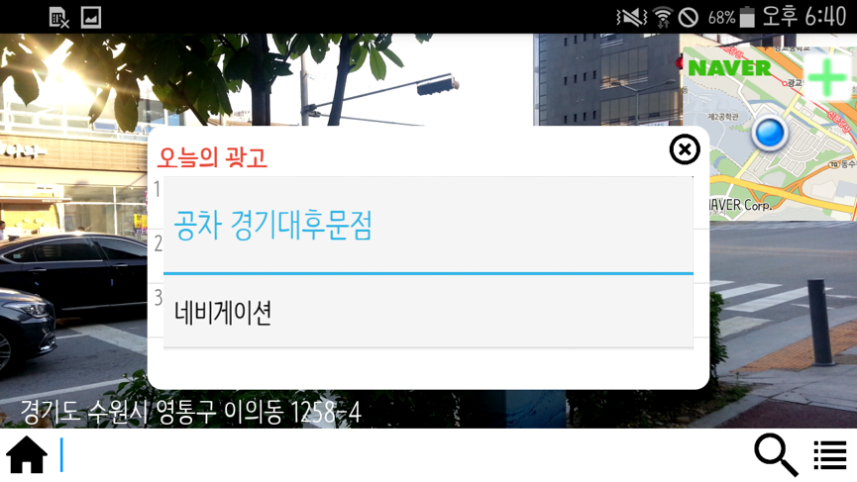

T-008 광고 장소 길안내

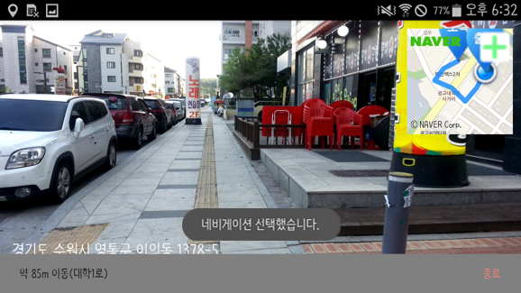

T-009 광고 장소 목적지 도착 T-010 도착한 장소의 방문기록 저장

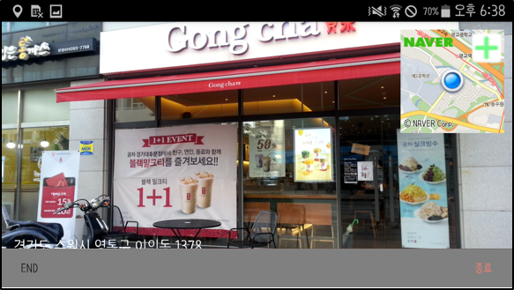

T-011 카테고리 검색

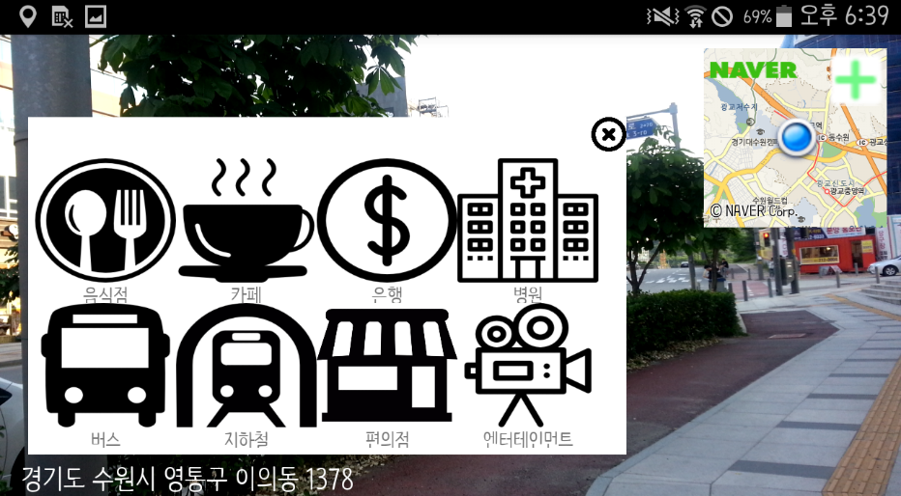

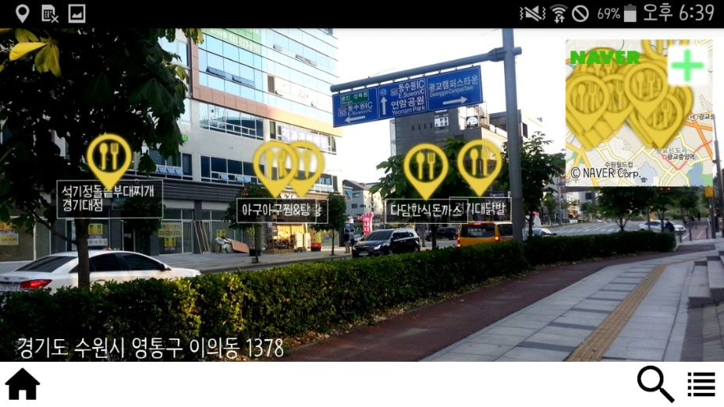

T-012 선택한 마커의 상세정보 보기

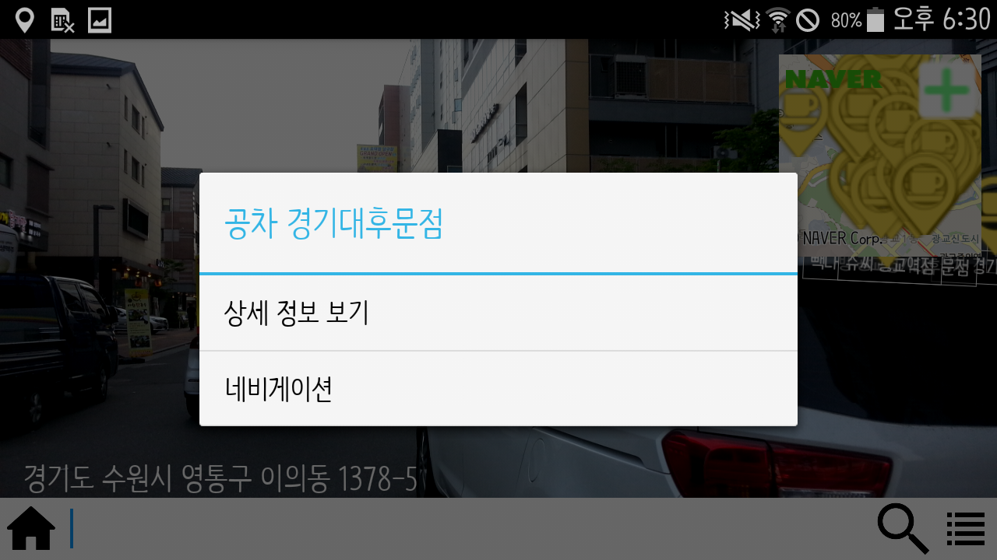

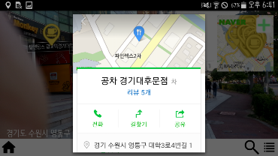

T-013 카테고리 길찾기 T-014카테고리 길안내



T-015 카테고리로 검색한 목적지 도착 T-016 방문기록 저장



T-017 공백의 키워드로 검색

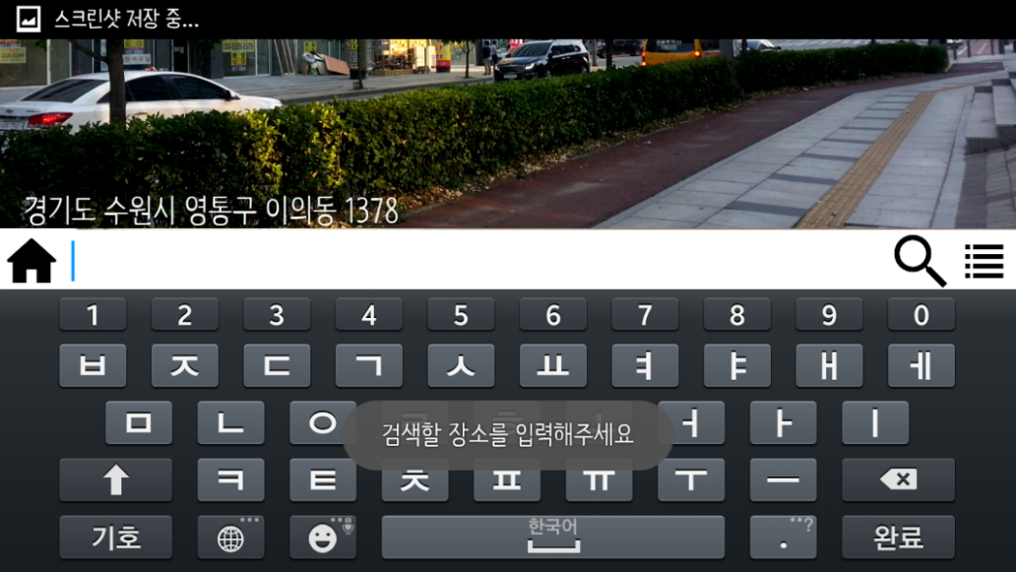

T-018 올바른 키워드로 검색 T-019 키워드로 길찾기

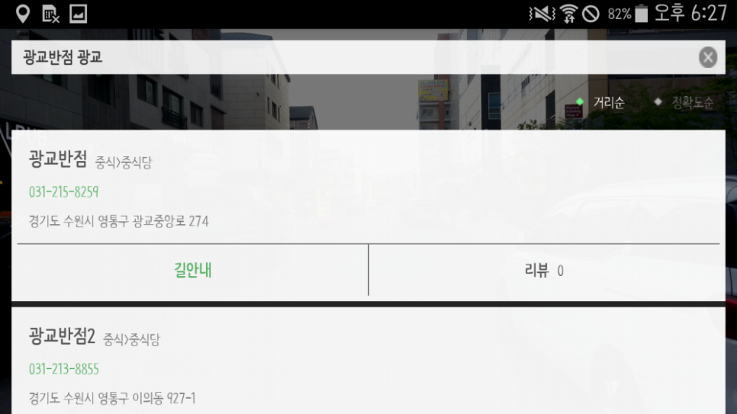

T-020 키워드로 길안내



T-021키워드로 검색한 목적지 도착 T-022 방문기록 저장



T-023 마이페이지확인(방문기록)

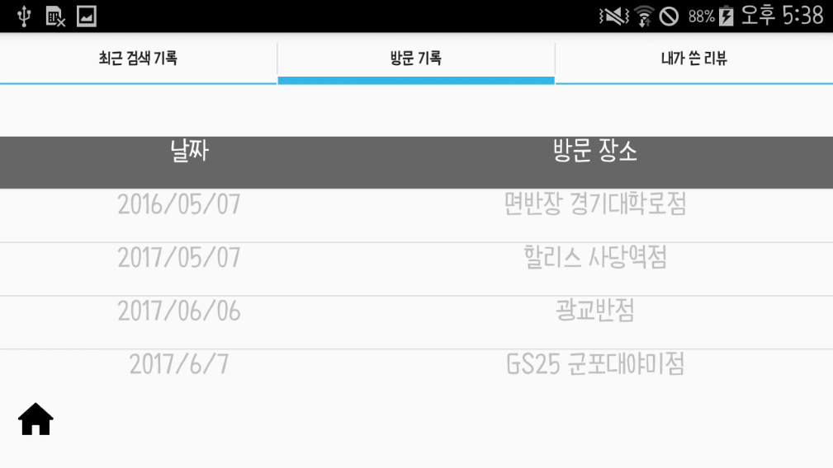

T-024 마이페이지 확인(최근 검색기록)

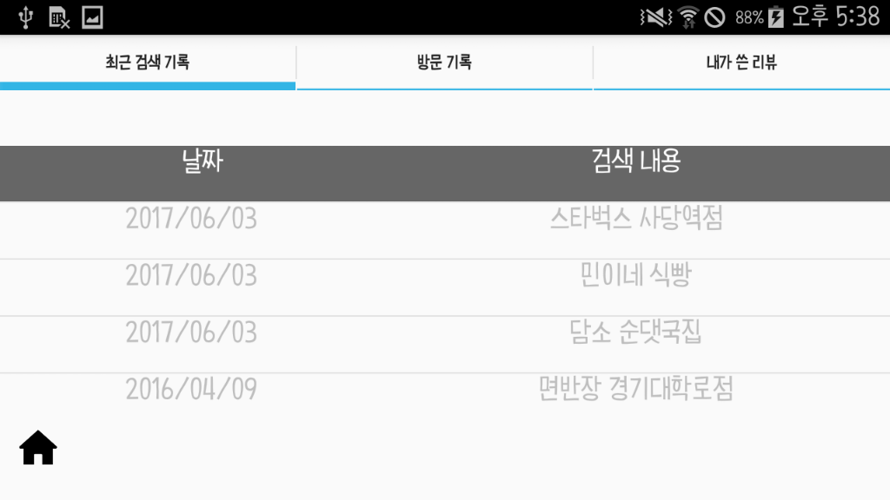

T-025 리뷰 슬 장소 선택

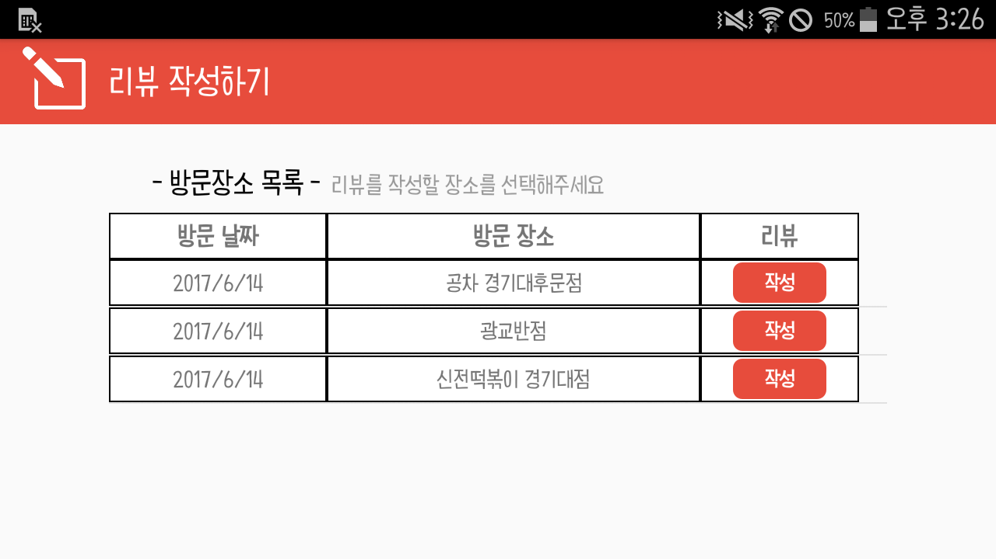

T-026 사진 없이 리뷰쓰기

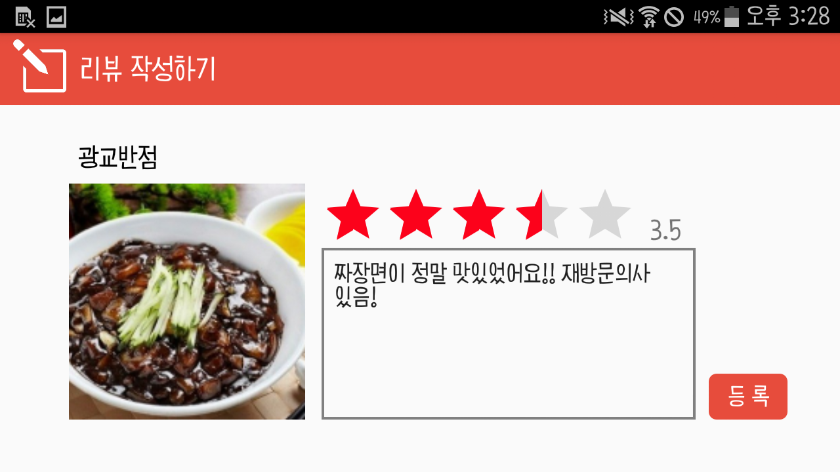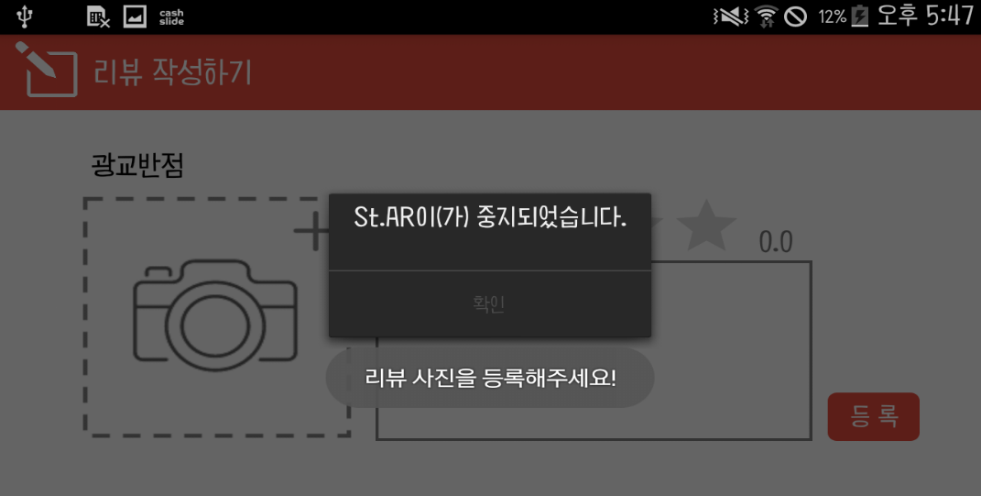

T-028

T-027 내용 없이 리뷰 쓰기

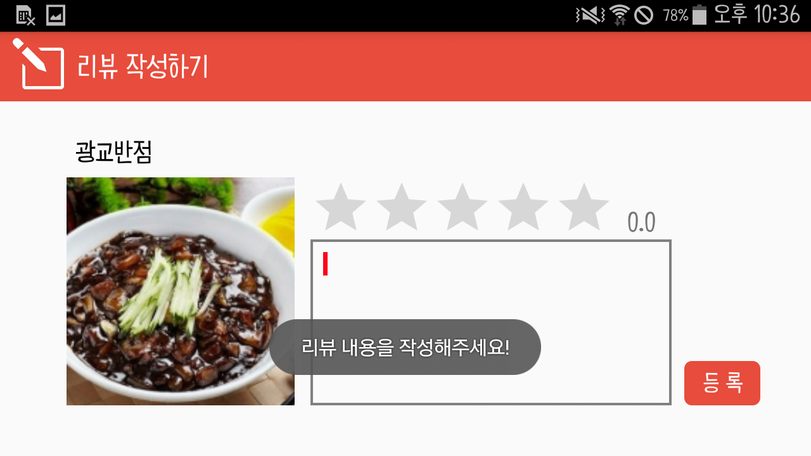

T-028 사진과 내용을 포함한 리뷰 쓰기



T-029 리뷰보기(공백으로 리뷰 장소 검색)

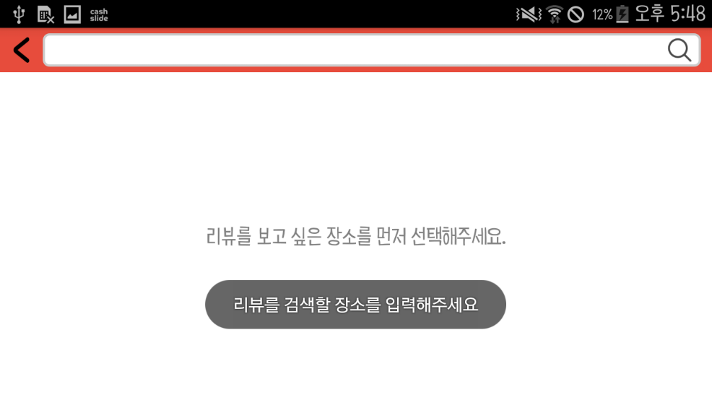

T-030 리뷰보기( 올바른 리뷰 장소 검색)

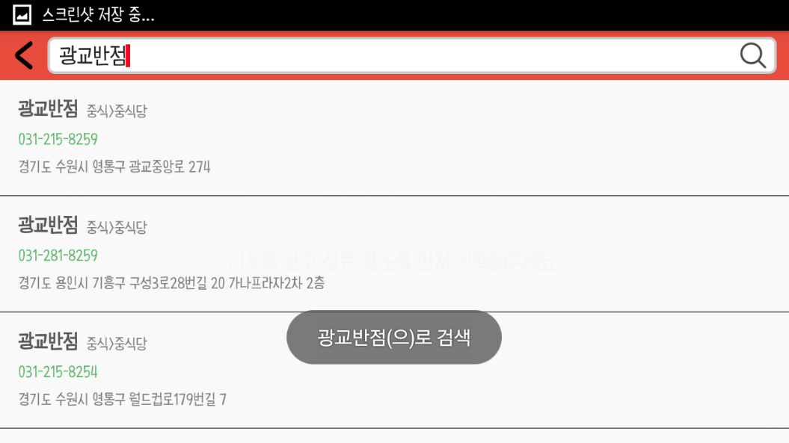

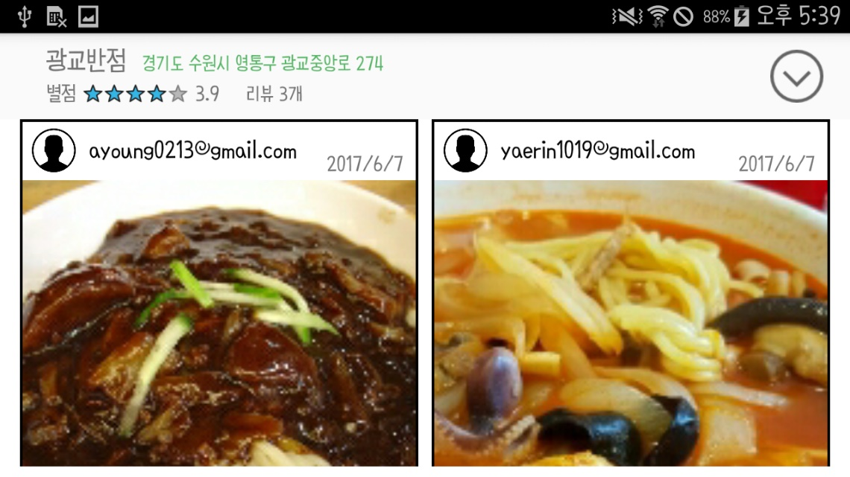

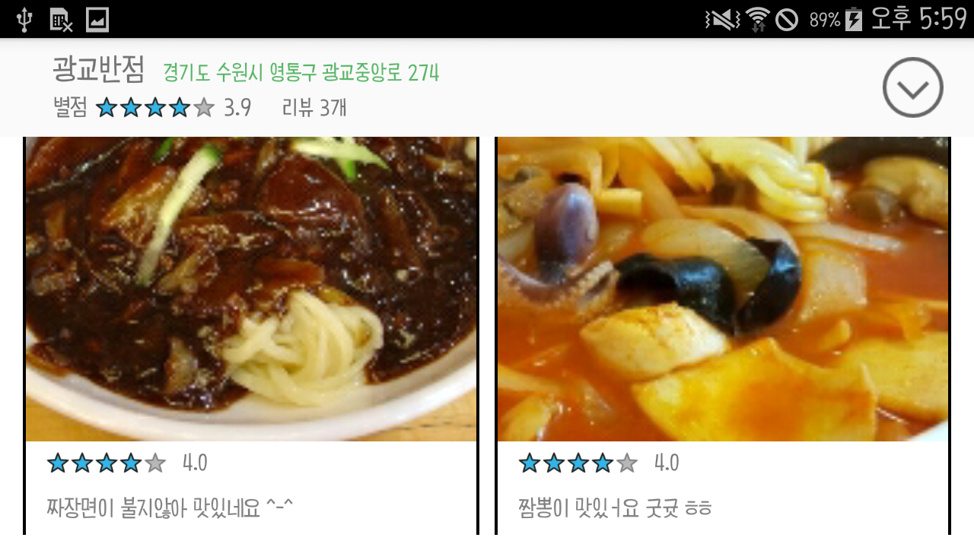

T-031 마이페이지 확인 (내가 쓴 리뷰)

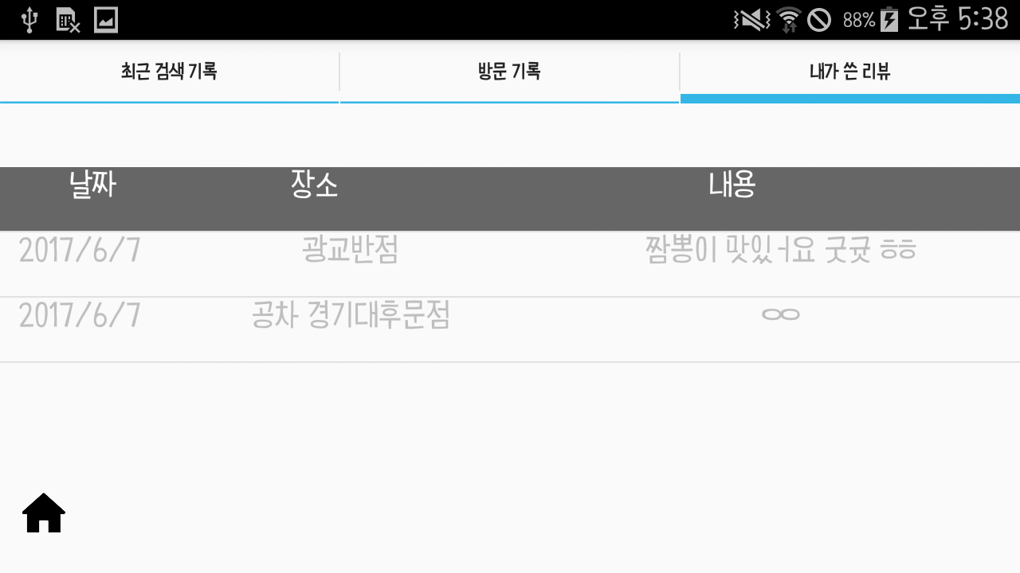

## 통합테스트 전략

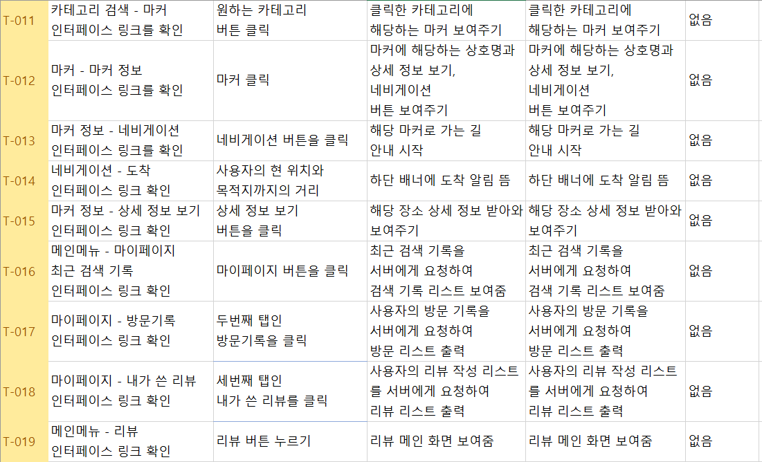

▲표 3 통합테스트를 위한 테스트 케이스

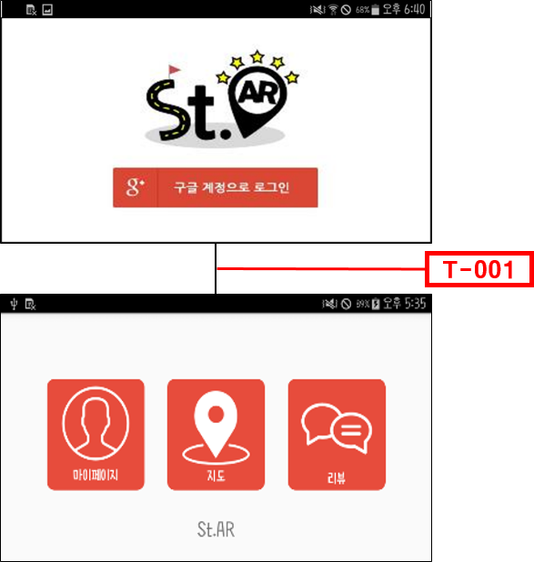

▲ 스냅샷 1 로그인 통합 테스트 스냅샷

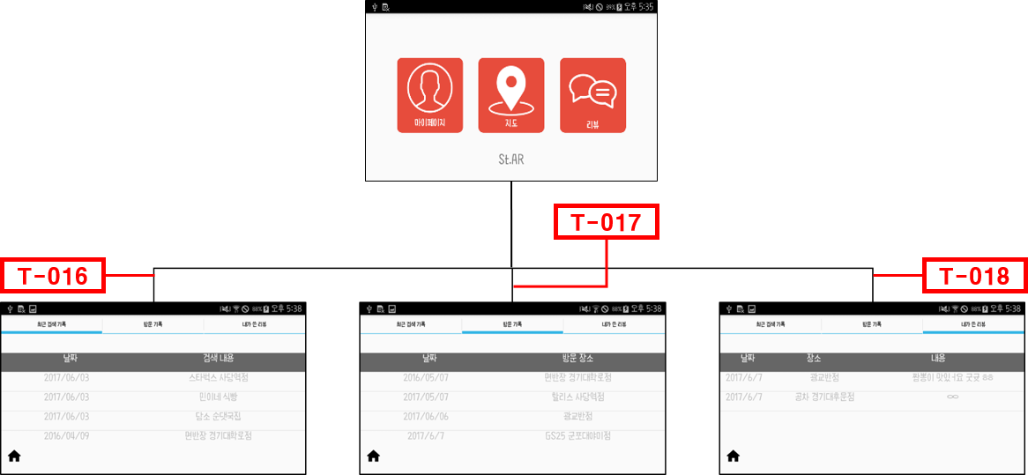

▲ 스냅샷 2 마이페이지메뉴 통합테스트 스냅샷

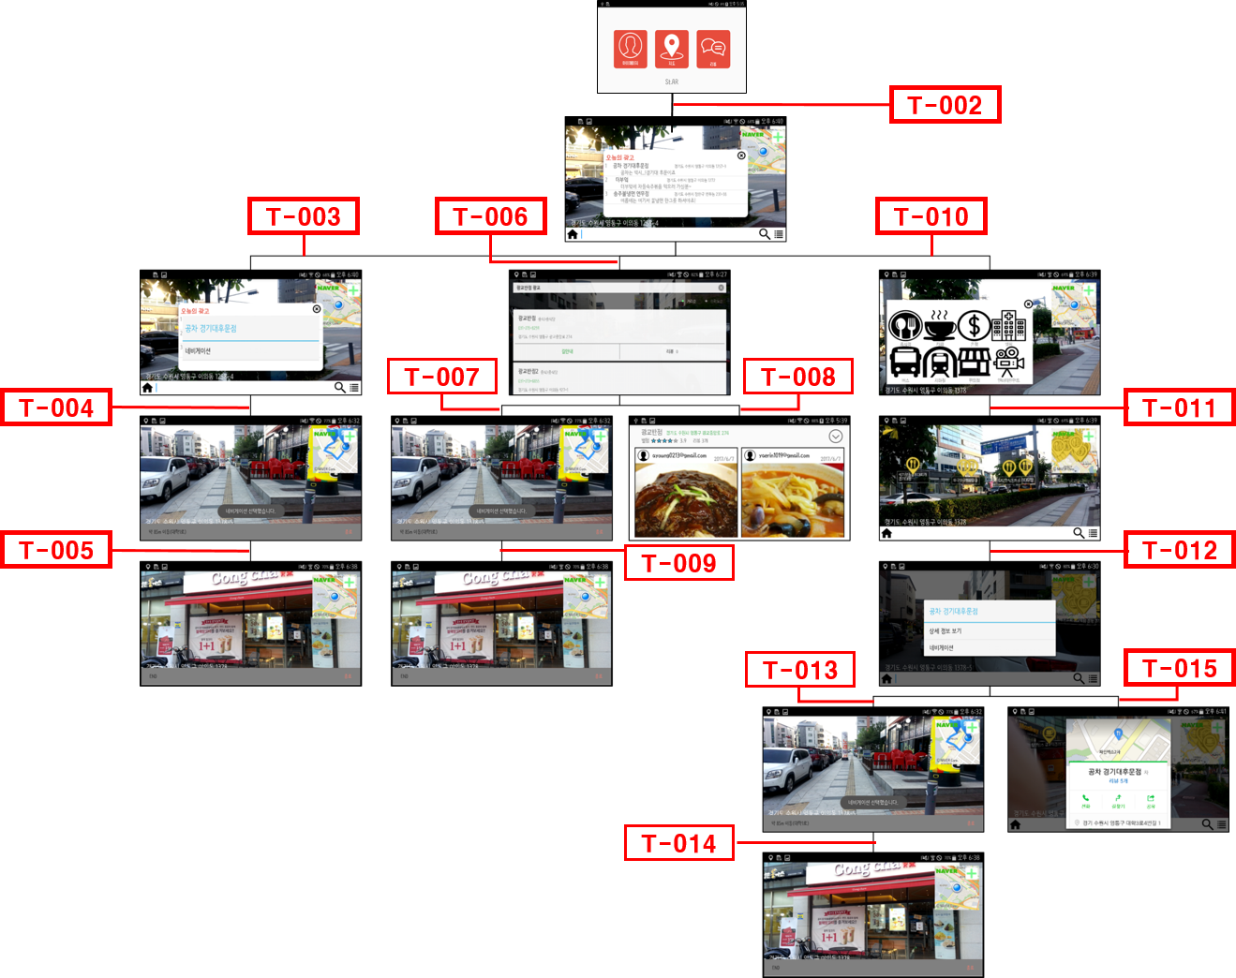

* 스냅샷 3 지도메뉴 통합테스트 스냅샷

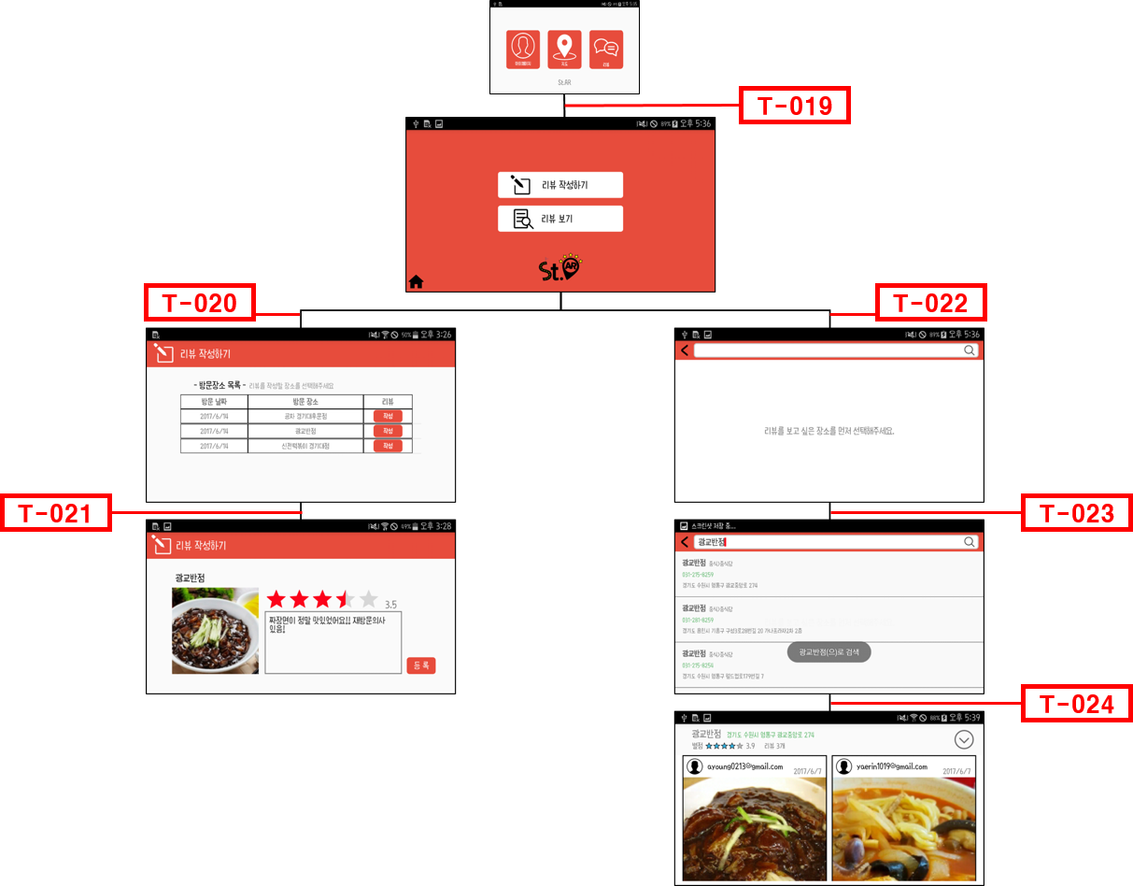

* 스냅샷 4 리뷰화면 통합 테스트 스냅샷

## 고려되는 특이사항

- 길 찾기 시 while문 내에서 사용자의 현재 위치와 목적지 간의 distance를 비교하여 목적지 도착 검사를 하는데, 이 과정에서 하단의 안내 바가 계속해서 update되어 사용자가 종료 버튼을 누르기에 조금 불편한 점이 존재한다.

-길 찾기 시 와이파이 연결의 불안정함으로 사용자의 현 위치 update가 늦을 수 있다는 한계점이 존재한다.

# 참고문헌

[국내] 최은만, 『소프트웨어 공학』 , 정익사, 2013.

[외국] *Bernd Bruegge* , 김우식 역, 『UML 패턴 자바를 이용한 객체지향 소프트웨어 공학』 , 휴먼사이언스, 2014.

[외국] *Roger S.Pressman,* 이은석 역, 『Pressman의 소프트웨어 공학 실무적 접근』 , McGRAW HILL, 2015.

[국내] 전병선, 『UML 분석 설계 활용』 , 와우북스, 2011.

[외국] *Booch, Grady,* 『Object-Oriented Analysis and Design with Applications』 , Addison-Wesley Professional, 2007.